NACIONES UNIDAS |  |  |  |  |  |  | BES
 |  |  |  |  |  | IPBES/6/15/Add.4
 |  | Plataforma Intergubernamental Científico-normativa sobre Diversidad Biológica y Servicios de los Ecosistemas |  |  |  | Distr. general  23 de abril de 2018  Español  Original: inglés
Plenario de la Plataforma Intergubernamental Científico-normativa sobre Diversidad Biológica y Servicios de los Ecosistemas
Sexto período de sesiones
Medellín (Colombia), 18 a 24 de marzo de 2018
Informe del Plenario de la Plataforma Intergubernamental Científico-normativa sobre Diversidad Biológica y Servicios de los Ecosistemas sobre la labor realizada en su sexto período de sesiones
Adición
En su sexto período de sesiones, en virtud del párrafo 7 de la sección IV de su decisión IPBES-6/1, el Plenario de la Plataforma Intergubernamental Científico-normativa sobre Diversidad Biológica y Servicios de los Ecosistemas (IPBES) aprobó el resumen para los responsables de la formulación de políticas de la evaluación regional sobre la diversidad biológica y los servicios de los ecosistemas de Europa y Asia Central, el cual figura en el anexo de la presente adición.

Anexo
Resumen para los responsables de formular políticas del informe de la evaluación regional de la diversidad biológica y los servicios de los ecosistemas de Europa y Asia Central de la Plataforma Intergubernamental Científico-normativa sobre Diversidad Biológica y Servicios de los Ecosistemas
Autores:
Markus Fischer (Copresidente, Suiza, Alemania), Mark Rounsevell (Copresidente, Reino Unido de Gran Bretaña e Irlanda del Norte/Alemania).
Amor Torre-Marín Rando (IPBES), André Mader (IPBES); Andrew Church (Reino Unido de Gran Bretaña e Irlanda del Norte), Marine Elbakidze (Ucrania, Suecia), Victoria Elias (Federación de Rusia), Thomas Hahn (Suecia), Paula A. Harrison (Reino Unido de Gran Bretaña e Irlanda del Norte), Jennifer Hauck (Alemania), Berta Martín-López (España/Alemania), Irene Ring (Alemania), Camilla Sandström (Suecia), Isabel Sousa Pinto (Portugal), Piero Visconti (Italia/Reino Unido de Gran Bretaña e Irlanda del Norte), Niklaus E. Zimmermann (Suiza), Mike Christie (Reino Unido de Gran Bretaña e Irlanda del Norte).
Expertos que han prestado ayuda a los autores del resumen para los responsables de formular políticas:
Sandra Brucet (España), Rodolphe Gozlan (Francia), Avecina Helm (Estonia), Sandra Lavorel (Francia), Oksana Lipka (Federación de Rusia), Matthias Schröter (Alemania), Mark Snethlage (Países Bajos/Suiza), Vigdis Vandvik (Noruega), Alexander P.E. van Oudenhoven (Países Bajos).
Cita que se propone:
IPBES (2018): Resumen para los responsables de formular políticas del informe de la evaluación de la diversidad biológica y los servicios de los ecosistemas de Europa y Asia Central de la Plataforma Intergubernamental Científico-normativa sobre Diversidad Biológica y Servicios de los Ecosistemas. M. Fischer, M. Rounsevell, A. Torre-Marín Rando, A. Mader, A. Church, M. Elbakidze, V. Elias, T. Hahn. P.A. Harrison, J. Hauck, B. Martín-López, I. Ring, C. Sandström, I. Sousa Pinto, P. Visconti, N. E. Zimmermann y M. Christie (editores). Secretaría de la IPBES, Bonn (Alemania). [ ] páginas.
Miembros del comité de gestión que han prestado orientación a los autores de la presente evaluación:
Ruslan Novitsky, Marie Stenseke (Grupo Multidisciplinario de Expertos); Senka Barudanovic, Robert T. Watson (Mesa).
Las denominaciones utilizadas y la presentación de materiales en los mapas empleados en el presente informe no suponen la expresión de opinión alguna, sea cual fuere, por parte de la IPBES, con respecto a la situación jurídica de ningún país, territorio, ciudad o región o sus autoridades, ni con respecto a la delimitación de sus fronteras o límites.
Estos mapas se han preparado con el único fin de facilitar la evaluación de las extensas zonas biogeográficas representadas en ellos.

I. Mensajes principales

A. Un activo valioso: la naturaleza y sus contribuciones a la calidad de vida de la población de Europa y Asia Central
Las contribuciones de la naturaleza a las personas, entre ellas los servicios de los ecosistemas, tienen una importancia decisiva para los medios de subsistencia, las economías y la calidad de vida, y son, por tanto, un puntal indispensable de la vida humana. La naturaleza tiene un considerable valor cultural y económico para las sociedades. La naturaleza también reporta beneficios, por ejemplo, para la salud humana merced al papel que desempeña en algunos medicamentos, el suministro de alimentos para diversas dietas o el estímulo que representan los espacios verdes para la salud física y mental. Los conocimientos y las prácticas tradicionales de los pueblos indígenas y las comunidades locales, al fomentar el patrimonio y la identidad culturales, también mejoran la calidad de vida de la población. En Europa y Asia Central, región con una superficie de 31 millones de kilómetros cuadrados, la regulación de la calidad del agua dulce representa un valor promedio de 1.965 dólares de los Estados Unidos por hectárea al año. Otros servicios reguladores importantes son el mantenimiento de los hábitats (765 dólares por hectárea al año), la regulación del clima (464 dólares por hectárea al año) y la regulación de la calidad del aire (289 dólares por hectárea al año).
Las contribuciones de la naturaleza a las personas están en peligro por la pérdida incesante de diversidad biológica. Las contribuciones de la naturaleza a las personas solo pueden sostenerse si la diversidad biológica se mantiene a un nivel elevado. En los últimos decenios, la disminución ininterrumpida de la diversidad biológica ha tenido consecuencias perniciosas para la prestación de muchos servicios de los ecosistemas, entre ellos, el mantenimiento de los hábitats, la polinización, la regulación de la cantidad y calidad del agua dulce, la formación del suelo y la regulación de las inundaciones. Este deterioro se ha debido, en parte, a las prácticas intensivas de agricultura y silvicultura destinadas a aumentar el suministro de alimentos y combustibles basados en la biomasa.
La región de Europa y Asia Central depende parcialmente de las importaciones netas de recursos renovables procedentes de otras regiones. La población de Europa y Asia Central consume más recursos naturales renovables de los que produce, pese a que la producción de alimentos y combustibles basados en la biomasa viene aumentando desde la década de 1960. Las subregiones de Europa Central y Occidental dependen de unas importaciones de alimentos y piensos equivalentes a una cosecha anual de 35 millones de hectáreas de tierras de cultivo (datos de 2008), esto es, una superficie del tamaño de Alemania.
Las poblaciones y comunidades de Europa y Asia Central no se benefician por igual de las contribuciones de la naturaleza. Gracias a una combinación de suministro e importación de alimentos, la región de Europa y Asia Central goza de seguridad alimentaria, pero en algunas zonas de Asia Central y de Europa Central y Occidental, esta seguridad corre peligro como consecuencia de las exportaciones resultantes de la adquisición de tierras a gran escala, principalmente por entidades de Europa Occidental y de fuera de la región. La seguridad hídrica, que depende en parte de la regulación de la calidad y cantidad del agua que lleva a cabo la naturaleza, también presenta disparidades entre las subregiones; así, el 15% de la población de Asia Central carece de acceso a agua potable. La merma de los conocimientos indígenas y locales ha tenido efectos negativos en el patrimonio y la identidad de los pueblos indígenas y las comunidades locales.

B. La diversidad biológica de Europa y Asia Central es única pero corre peligro
La diversidad biológica de Europa y Asia Central sufre un deterioro severo e incesante. Los ecosistemas naturales han perdido superficie, por ejemplo, los humedales se han reducido a la mitad desde 1970, y las praderas naturales y seminaturales, las turberas y los hábitats marinos litorales se han degradado. Los ecosistemas se han deteriorado considerablemente desde el punto de vista de la diversidad de las especies. De todas las especies que viven exclusivamente en Europa y Asia Central, el 28% está en peligro de extinción. De todos los grupos evaluados de especies que viven en la región, los que corren más peligro son los musgos y las plantas hepáticas (50%), los peces de agua dulce (37%), los caracoles de agua dulce (45%), las plantas vasculares (33%) y los anfibios (23%). Los paisajes terrestres y marinos se han vuelto más uniformes en cuanto a las especies que albergan, por lo que han perdido diversidad.
En los últimos años, algunas tendencias negativas en materia de diversidad biológica se han invertido gracias a las políticas y medidas de sostenibilidad y conservación adoptadas a nivel nacional e internacional. En zonas como el Mar del Norte, algunas poblaciones de peces han aumentado merced a una gestión más sostenible de la pesca y la reducción de la eutrofización. Algunos hábitats amenazados, como los bosques de Macaronesia, y ciertas especies en peligro, como el lince ibérico y el bisonte europeo, se han recuperado considerablemente como consecuencia de las campañas de conservación.
En general, los progresos realizados en pro de la salud de los ecosistemas siguen siendo insuficientes. Algo se ha avanzado en la mejora de la situación de la diversidad biológica mediante la salvaguardia de los ecosistemas, las especies y la diversidad genética, pero la situación y las tendencias siguen siendo negativas en general. Si se intensificase la labor de conservación y se hiciese un uso más sostenible de la diversidad biológica, habría más probabilidades de alcanzar las metas nacionales e internacionales relativas a esa diversidad.

C. Factores de cambio en materia de diversidad biológica y contribuciones de la naturaleza a las personas en Europa y Asia Central
El cambio de uso de la tierra es el principal factor directo de la pérdida de la diversidad biológica y los servicios de los ecosistemas de Europa y Asia Central. Los subsidios basados en la producción han dado lugar a la intensificación de la agricultura y la silvicultura y, combinados con el desarrollo urbano, han ocasionado la reducción de la diversidad biológica. La intensificación suele afectar al uso tradicional de la tierra. Con el abandono del uso tradicional de la tierra se han reducido los hábitats seminaturales de alto valor de conservación y los correspondientes conocimientos, prácticas y culturas indígenas y locales de toda la región. Las áreas protegidas de la región se han ampliado, pero por sí solas no bastan para evitar la pérdida de la diversidad biológica. Las zonas protegidas solo pueden contribuir a la prevención de la pérdida de diversidad biológica si se gestionan con eficacia.
Los efectos del cambio climático en la diversidad biológica y las contribuciones de la naturaleza a las personas aumentan con rapidez y es probable que en el futuro se conviertan en uno de los factores impulsores más importantes. Las tendencias en materia de extracción de recursos naturales, contaminación y especies exóticas invasoras han dado lugar a una considerable disminución de la diversidad biológica y los servicios de los ecosistemas, y es probable que sigan entrañando un peligro considerable, sobre todo en conjunción con el cambio climático. La extracción de recursos naturales sigue ejerciendo una gran presión sobre la diversidad biológica. Además, pese a la implantación de reglamentaciones eficaces, la contaminación sigue representando una gran amenaza para la diversidad biológica y la salud humana. Las especies exóticas invasoras se han hecho más numerosas –en todos los grupos taxonómicos presentes en todas las subregiones de Europa y Asia Central–, lo cual tiene graves efectos en la diversidad biológica y los servicios de los ecosistemas. Los efectos por separado y en conjunto de todos los factores impulsores tienen consecuencias crónicas, prolongadas y retardadas en la diversidad biológica y las contribuciones de la naturaleza a las personas, como consecuencia de la demora considerable de las respuestas de los sistemas ecológicos.
El crecimiento económico no suele desvincularse de la degradación del medio ambiente. Para desvincularlo haría falta transformar las políticas e implantar reformas fiscales en toda la región. En Europa y Asia Central, el crecimiento económico, cuantificado a partir del indicador tradicional del producto interno bruto, ha reforzado indirectamente los factores que impulsan la pérdida de diversidad biológica, lo que a su vez ha reducido las contribuciones de la naturaleza a las personas. En toda la región se ha implantado una serie de políticas, en especial, los impuestos ambientales, para desvincular el crecimiento económico de esos factores perjudiciales. No obstante, persisten algunos instrumentos normativos, como las subvenciones agrícolas y pesqueras perniciosas, que siguen obstaculizando la transición hacia un futuro sostenible. La desvinculación sería más fácil con la adopción de unos indicadores nuevos que también tuviesen en cuenta el bienestar, la calidad del medio ambiente, el empleo y la equidad, la conservación de la diversidad biológica y la capacidad de la naturaleza de hacer contribuciones para las personas.

D. El futuro de Europa y Asia Central
La continuación de las tendencias pasadas y presentes en los factores hasta 2030 y más allá (representada en la hipótesis continuista) impedirá la consecución general de los Objetivos de Desarrollo Sostenible y otros objetivos similares. En cambio, los marcos hipotéticos que se centran en el logro de un suministro equilibrado de contribuciones de la naturaleza a las personas e incorporan diversos valores tienen más probabilidades de contribuir al logro de la mayoría de esos objetivos. En los diferentes marcos hipotéticos futuros de Europa y Asia Central se indican las contrapartidas entre los distintos servicios de los ecosistemas. Las formas de resolver esas disyuntivas dependen de juicios de valor político y social. En general, las hipótesis basadas en la adopción dinámica de decisiones sobre cuestiones medioambientales, la gestión ambiental integral y la incorporación de las cuestiones ambientales en todos los sectores evitan las contrapartidas con más éxito que las políticas ambientales aisladas. Según las previsiones, las hipótesis basadas en la cooperación internacional o interregional logran mitigar los efectos indeseables en todas las escalas que sufren la diversidad biológica y los servicios de los ecosistemas.
Las vías más efectivas por las que avanzar futuros sostenibles se caracterizan por aspirar a la transformación de la sociedad a largo plazo mediante la educación permanente, el intercambio de conocimientos y la participación en la adopción de decisiones. Estas vías promueven los estilos de vida que economizan los recursos y ponen el énfasis en las acciones comunitarias y los acuerdos voluntarios apoyados por instrumentos sociales y basados en información, así como enfoques basados en los derechos humanos. Gracias a una concepción integral de la diversidad biológica y las contribuciones de la naturaleza a las personas en todos los sectores y escalas espaciales y temporales, estas vías respaldan la regulación de los servicios de los ecosistemas y destacan una amplia gama de valores. Otros factores como la innovación tecnológica, los enfoques basados en ecosistemas y el uso moderado o compartido de la tierra podrían apoyar y allanar el camino hacia esas soluciones más transformadoras.
E. Opciones de gobernanza prometedoras para Europa y Asia Central
Los agentes públicos y privados de Europa y Asia Central tienen a su disposición una combinación de opciones de gobernanza, políticas y prácticas de gestión, pero hace falta más compromiso para adoptarlas e implementarlas con eficacia a fin de abordar los factores de cambio, salvaguardar la diversidad biológica y garantizar las contribuciones de la naturaleza a las personas para que estas dispongan de una buena calidad de vida. Las combinaciones de instrumentos normativos bien diseñadas y adaptadas al contexto y basadas en, por ejemplo, enfoques basados en los ecosistemas han sido eficaces en la gestión de la diversidad biológica y las contribuciones de la naturaleza a las personas. Los instrumentos jurídicos y reglamentarios son el eje de esas combinaciones normativas, pero los instrumentos económicos, financieros y basados en la sociedad y la información también suponen un incentivo para los cambios de comportamiento. Si se creasen instrumentos basados en los derechos humanos, se lograría una integración más plena de los principios fundamentales de la buena gobernanza, se equipararían las relaciones de poder y se facilitaría la creación de capacidad entre los pueblos indígenas y las comunidades locales. Con la movilización de suficientes recursos financieros se fortalecería la capacidad de las instituciones de apoyar económicamente la investigación, la capacitación, la creación de capacidad, la educación y las actividades de vigilancia. La eliminación de subsidios perjudiciales en diversos sectores políticos como el agrícola, el pesquero y el energético en Europa y Asia Central reduce las repercusiones negativas sobre la diversidad biológica y permite un uso más eficiente de los fondos públicos.
Con unos enfoques más activos, enfocados y orientados a los objetivos para las actividades ambientales resultaría posible integrar la conservación y el uso sostenible de la diversidad biológica, junto con la provisión sostenida de las contribuciones de la naturaleza a las personas, en todas las políticas sectoriales, los planes, los programas, las estrategias y las prácticas. Se han logrado progresos parciales en la lucha contra las causas subyacentes de la pérdida de diversidad biológica, mediante la incorporación de todos los niveles de gobierno y la sociedad. Esa incorporación podría plantearse en un proceso en tres pasos: en primer lugar, sensibilizar acerca de que la buena calidad de vida depende de la diversidad biológica; en segundo lugar, definir objetivos de política relativos a las necesidades ecológicas, económicas y socioculturales necesarios para lograr un desarrollo sostenible; y, por último, crear instrumentos y combinaciones de políticas para apoyar la aplicación de políticas eficaces, eficientes y equitativas y la adopción de decisiones en pro de la naturaleza y la calidad de vida.
Las consecuencias negativas para la naturaleza y las personas se evitarían con una mejor integración entre los sectores para coordinar la gestión de la diversidad biológica y la prestación sostenible de las contribuciones de la naturaleza a las personas. Una mejor coordinación haría posible examinar mejor la diversidad biológica y los servicios de los ecosistemas y tener en cuenta las interacciones entre los diferentes sectores económicos y de política. Por ejemplo, hay un amplio margen para aprovechar este potencial para los sectores agrícola, forestal y pesquero y la planificación urbana. En lo que se refiere a una perspectiva que abarque toda la economía, para ello haría falta una cuantificación del bienestar nacional que excediese los indicadores económicos vigentes y tuviese en cuenta los diversos valores de la naturaleza. Con reformas fiscales ecológicas se crearían incentivos integrados e influencia para reorientar las actividades de apoyo al desarrollo sostenible.
Aumentar la participación y la involucración de los interesados ayudará a integrar diversas formas de conocimiento en la formulación de políticas y la adopción de decisiones, promoviendo al mismo tiempo la responsabilidad compartida. En Europa Occidental y Europa Central, y cada vez más también en Europa Oriental y Asia Central, se reconoce la importancia de una participación efectiva de los diferentes agentes. Esta participación puede reforzarse mediante una supervisión y evaluación cuidadosa en la que se tengan en cuenta distintos valores, en particular los de los pueblos indígenas y las comunidades locales.
Recuadro RRP.1
Región de Europa y Asia Central
La región de Europa y Asia Central comprende 54 países (cuadro RRP.1) repartidos en cuatro subregiones (figura RRP.1). Estos países son muy dispares en cuanto a tamaño (entre ellos figuran el más extenso del mundo y el más pequeño) y también difieren en sus estructuras de gobierno, culturas, economías, ecorregiones y sectores. Los mares de la región son heterogéneos en lo que respecta a temperaturas, corrientes, disponibilidad de nutrientes, profundidad y regímenes de mezcla. Hay grandes diferencias en la vigilancia y la disponibilidad de datos en la región.

Figura RRP.1
Región de Europa y Asia Central con las cuatro subregiones de la IPBES y los mares y océanos regionales
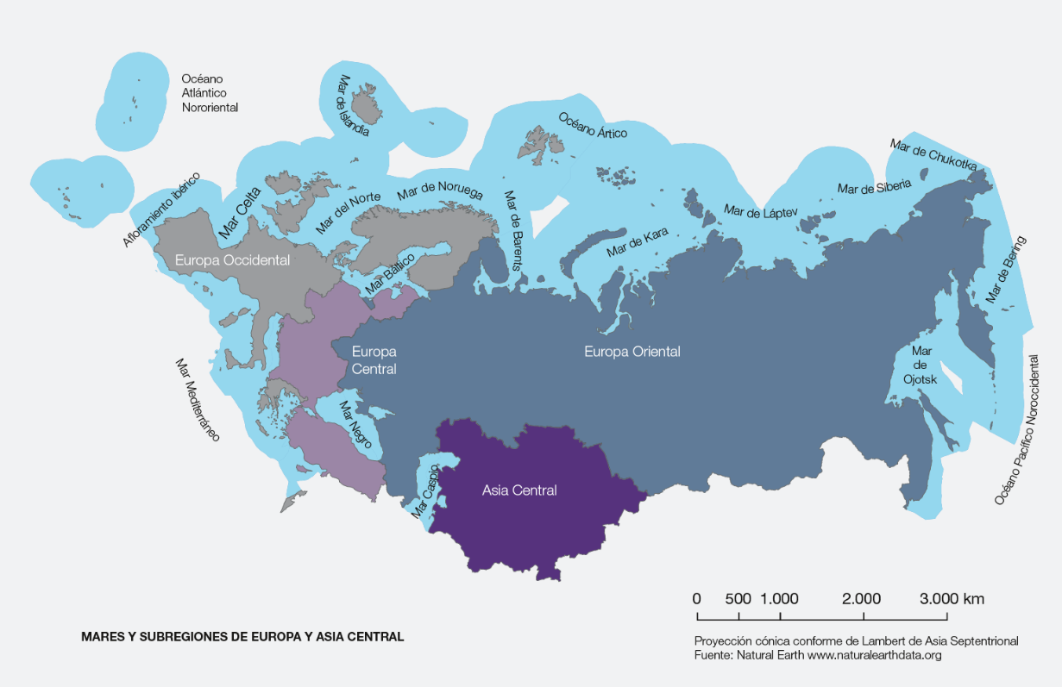

Cuadro RRP.1
Subregiones y países de Europa y Asia Central según la decisión IPBES-3/1, anexo VII
Subregión | Países
Europa Occidental | Alemania, Andorra, Austria, Bélgica, Dinamarca, España, Finlandia, Francia, Grecia, Irlanda, Islandia, Israel, Italia, Liechtenstein, Luxemburgo, Malta, Mónaco, Noruega, Países Bajos, Portugal, Reino Unido de Gran Bretaña e Irlanda del Norte, San Marino, Suecia y Suiza
Europa Central | Albania, Bosnia y Herzegovina, Bulgaria, Chipre, Croacia, Eslovaquia, Eslovenia, Estonia, la ex República Yugoslava de Macedonia, Hungría, Letonia, Lituania, Montenegro, Polonia, República Checa, Rumania, Serbia y Turquía
Europa Oriental | Armenia, Azerbaiyán, Belarús, Federación de Rusia, Georgia, la República de Moldova y Ucrania
Asia Central | Kazajstán, Kirguistán, Tayikistán, Turkmenistán y Uzbekistán

Recuadro RRP.2
Contribuciones de la naturaleza a las personas
En la evaluación regional de Europa y Asia Central se examinan los servicios de los ecosistemas desde el prisma de las contribuciones de la naturaleza a las personas (véase el apéndice II), término que subsume el concepto científico de los bienes y servicios de los ecosistemas y la noción de dones de la naturaleza según los sistemas de conocimientos indígenas y locales. Las contribuciones de la naturaleza pueden ser beneficiosas o perjudiciales para las personas, según el contexto cultural, y se evalúan desde dos perspectivas complementarias, una generalizadora y otra adaptada al contexto. La primera comprende 18 categorías clasificadas en tres grupos que se solapan en parte: contribuciones reguladoras, contribuciones materiales y contribuciones inmateriales (figura RRP.2) {2.1.1}. La perspectiva adaptada al contexto comprende aspectos geográficos y culturales de los sistemas de conocimientos indígenas y locales. La intensidad de los colores verde y marrón en la figura RRP.2 indica si las contribuciones de la naturaleza a las personas guardan más relación con los sistemas naturales o con los culturales, respectivamente. Los valores instrumentales se refieren al valor atribuido a algo como medio para lograr un fin. Los valores relacionales son los valores positivos que se asignan a las “relaciones deseables”, como las que mantienen las personas entre sí y con la naturaleza.

Figura RRP.2
Contribuciones de la naturaleza a las personas y su relación con la calidad de vida expresadas en valores instrumentales y relacionales
CONTRIBUCIONES DE LA NATURALEZA A LAS PERSONAS
Alimentos y piensos
Energía
Materiales y asistencia
Recursos medicinales
MATERIALES
Mantenimiento de los hábitats

Polinización

Regulación de la calidad del aire

Regulación del clima

Regulación de la acidificación del océano

Regulación de la cantidad de agua dulce

Regulación de la calidad del agua dulce

Formación de suelos

Regulación de los peligros

Regulación de organismos perjudiciales para los seres humano

Aprendizaje e
inspiración

Experiencias físicas y psicológicas

Sustento de las
identidades

Mantenimiento de las opciones
REGULADORAS
INMATERIALES
CALIDAD DE VIDA
Alimentos, energía y seguridad hídrica
INSTRUMENTALES
Salud física, mental y emocional
Herencia, identidad y gestión culturales
Justicia y equidad ambientales
RELACIONALES
II. Antecedentes
A. La naturaleza y sus contribuciones a la calidad de vida de la población de Europa y Asia Central
A1. La naturaleza realiza valiosas contribuciones a las personas, tanto de tipo material (por ejemplo, alimentos) como inmaterial (por ejemplo, enseñanza e inspiración) e incluso en forma de regulación (por ejemplo, la polinización y la regulación climática) (figura RRP.2). Dado su considerable valor económico, social y cultural, esas contribuciones resultan indispensables para la calidad de vida de las personas (bien establecido) {2.3.5}.
Algunas de las contribuciones reguladoras más valiosas que la naturaleza ofrece a las personas de Europa y Asia Central son: la regulación de la calidad del agua dulce y las aguas costeras (cuyo valor medio se estima en 1.965 dólares por hectárea al año) (establecido, pero inconcluso); el mantenimiento de los hábitats (765 dólares por hectárea al año) (no resuelto); la regulación del clima (464 dólares por hectárea al año); y la regulación de la calidad del aire (289 dólares por hectárea al año) (establecido, pero inconcluso) {2.3.5.2}. Con todo, los valores monetarios de las contribuciones de la naturaleza a las personas en forma de regulación dependen del lugar en cuestión y varían considerablemente en la región de Europa y Asia Central en función de la ubicación, el hábitat, la magnitud de la contribución y el método de valoración empleado.
Las contribuciones materiales de la naturaleza a las personas tienen unos valores importantes que en parte se reflejan en los precios convencionales de mercado. La producción agrícola de los 28 Estados miembros de la Unión Europea genera unos beneficios anuales por hectárea de entre 233 dólares (en el caso de los cereales) y 916 dólares (para los cultivos mixtos), mientras que la madera procedente de los bosques reporta 255 dólares por hectárea al año {2.3.5.1}.
El valor monetario medio de las contribuciones inmateriales, como las experiencias físicas y psicológicas ligadas al turismo y el esparcimiento recreativo, se cifra en 1.117 dólares por hectárea al año (no resuelto) {2.3.5.2}. Otras contribuciones inmateriales, como el patrimonio cultural y la identidad, pueden valorarse con métodos no monetarios (establecido, pero inconcluso) {2.3.5.2, 2.3.5.3}. Estos valores vienen indicados por el grado de interacción de las personas con la naturaleza con fines de ocio y turismo o de vivir experiencias espirituales y estéticas, aprender y fomentar los conocimientos indígenas y locales, y también por su deseo de conservar determinadas zonas y especies emblemáticas (bien establecido) {2.2.3}.
La naturaleza y sus contribuciones a las personas son valiosas para la salud humana (bien establecido) {2.3.2}, como demuestran, entre otros, su función en la medicina contemporánea y tradicional, la diversidad alimentaria (bien establecido) {2.2.2.4, 2.3.2} y los espacios verdes de las ciudades (establecido, pero inconcluso). La explotación insostenible pone en peligro, por ejemplo, la supervivencia de algunas plantas medicinales (establecido, pero inconcluso) {2.2.2.4}.
Los pueblos indígenas y las comunidades locales poseen unos conocimientos propios acerca de la naturaleza y sus contribuciones que tienen un valor considerable para muchas comunidades locales (establecido, pero inconcluso) {2.3.3}. Sin embargo, los conocimientos locales e indígenas acerca de los ecosistemas y las especies han sufrido una merma (bien establecido) {2.2.3.1.2, 2.3.3} y la diversidad lingüística (un índice representativo de esos conocimientos indígenas y locales) muestra una tendencia descendente (bien establecido) {2.2.3.1.2, 2.3.3}.
Hay toda una gama de métodos monetarios y no monetarios que permiten estimar los diversos valores de las contribuciones de la naturaleza a las personas. Gracias a unos enfoques novedosos, esos valores pueden integrarse en la adopción de decisiones para aumentar al máximo los beneficios económicos y sociales y la calidad de vida.
A2. Entre 1960 y 2016, la mayoría de las contribuciones reguladoras de la naturaleza a las personas y algunas de las contribuciones inmateriales presentan tendencias negativas (bien establecido) {2.2.1, 2.2.3, 2.2.5}. En parte, ello se debe a las prácticas intensivas agrícolas y forestales que persiguen aumentar la producción de alimentos y combustibles derivados de biomasa, que han tenido repercusiones negativas en muchos servicios de regulación como la formación de los suelos, la polinización y la regulación de la calidad del agua dulce (bien establecido) {2.2.1, 2.2.2, 2.2.5}. La disminución continuada de las contribuciones en forma de regulación puede ir en detrimento de la calidad de vida (establecido, pero inconcluso) {2.3.1.1, 2.2.1.2, 2.2.1.5, 2.2.1.6, 2.2.1.7, 2.2.1.8, 2.2.2.1, 2.2.3.1}.
Hay constancia de que 7 de las 16 contribuciones de la naturaleza a las personas que se han evaluado están disminuyendo en Europa y Asia Central, en particular las contribuciones de regulación y el aprendizaje derivado de los conocimientos indígenas y locales (bien establecido) {2.2.1, 2.2.3, 2.2.5}. Estas tendencias se observan en todas las subregiones de Europa y Asia Central (figura RRP.3) (bien establecido) {2.2.5}. El mantenimiento de los hábitats, la polinización (establecido, pero inconcluso), la regulación de la cantidad y calidad de las aguas dulces, la formación y protección de los suelos y la regulación de las inundaciones están en declive a causa de la intensificación del uso de la tierra destinada a potenciar la producción de cultivos, la ganadería, la acuicultura, la biomasa forestal y el algodón, y el desarrollo urbano (bien establecido) {2.2.1, 2.2.2, 2.2.5}. La correlación de pérdidas y ganancias entre las contribuciones materiales y las contribuciones reguladoras ha puesto en peligro la seguridad alimentaria e hídrica de algunas zonas {2.2.1, 2.2.2, 2.2.5}.
Hoy por hoy, gracias a la producción alimentaria y el comercio, la región de Europa y Asia Central goza de seguridad alimentaria pese a la degradación de varias de las contribuciones reguladoras de la naturaleza y la pérdida de conocimientos indígenas y locales relacionados con los alimentos (bien establecido) {2.3.1.1, 2.2.1.2, 2.2.1.5, 2.2.1.7, 2.2.1.8, 2.2.2.1, 2.2.3.1}. La erosión del suelo ha afectado al 25% de las tierras agrícolas de la Unión Europea y el 23% de las de Asia Central. Junto con la disminución de la materia orgánica presente en el suelo, esto podría poner en peligro la producción de alimentos (bien establecido) {2.2.1.8}. Al mismo tiempo, entre 2000 y 2010 el control de la erosión aumentó en un 20% en las tierras cultivables de Europa Occidental y Central {2.2.1.8}. Desde 1961, la producción de frutos que dependen de los polinizadores ha aumentado en los países del Mediterráneo y de Asia Central, que, por tanto, se han hecho más dependientes de la polinización (establecido, pero inconcluso) {2.2.1.2}. Sin embargo, la diversidad y la abundancia de insectos polinizadores silvestres han disminuido desde la década de 1950, y en Europa, la población de abeja melífera occidental viene sufriendo un drástico declive desde 1961 (establecido, pero inconcluso) {2.2.1.2}. La despoblación rural ininterrumpida en toda la región y la pérdida de conocimientos indígenas y locales sobre el uso tradicional de la tierra afectan a la disponibilidad de alimentos, especialmente en las zonas remotas (establecido, pero inconcluso) {2.2.3.1.2, 2.2.3.2.1, 2.3.1.1, 4.5.5}. Las capturas de peces silvestres vienen menguando desde la década de 1990, pero hasta hace poco no se habían introducido unas prácticas de gestión más sostenibles. La producción de pescado procedente de la acuicultura ha aumentado un 2,7% desde 2000 (establecido, pero inconcluso) {2.2.2.1.2}.
La seguridad hídrica depende en parte de la regulación de la calidad y la cantidad de agua que llevan a cabo los ecosistemas, servicio que hoy sufre los efectos nocivos de la contaminación, la disminución de las llanuras aluviales y los humedales, la sobreexplotación de las masas de agua dulce y el cambio climático (establecido, pero inconcluso) {2.2.1.6, 2.2.1.7}. Con todo, el 95% de la población de Europa y Asia Central tiene acceso a agua potable, pese a que la disponibilidad de agua per cápita ha disminuido un 15% desde 1990 (bien establecido) {2.3.1.3}.
Figura RRP.3
Tendencias de las contribuciones de la naturaleza a las personas (1960-2016) en Europa y Asia Central y en las regiones
Las tendencias se basan en las pruebas obtenidas de publicaciones e indicadores que consignan tendencias crecientes, decrecientes, constantes o variables en relación con cada servicio de los ecosistemas {2.2.5} El grado de fiabilidad más elevado para la región de Europa y Asia Central en comparación con las subregiones es el resultado de publicaciones adicionales que abordan la región como un todo.
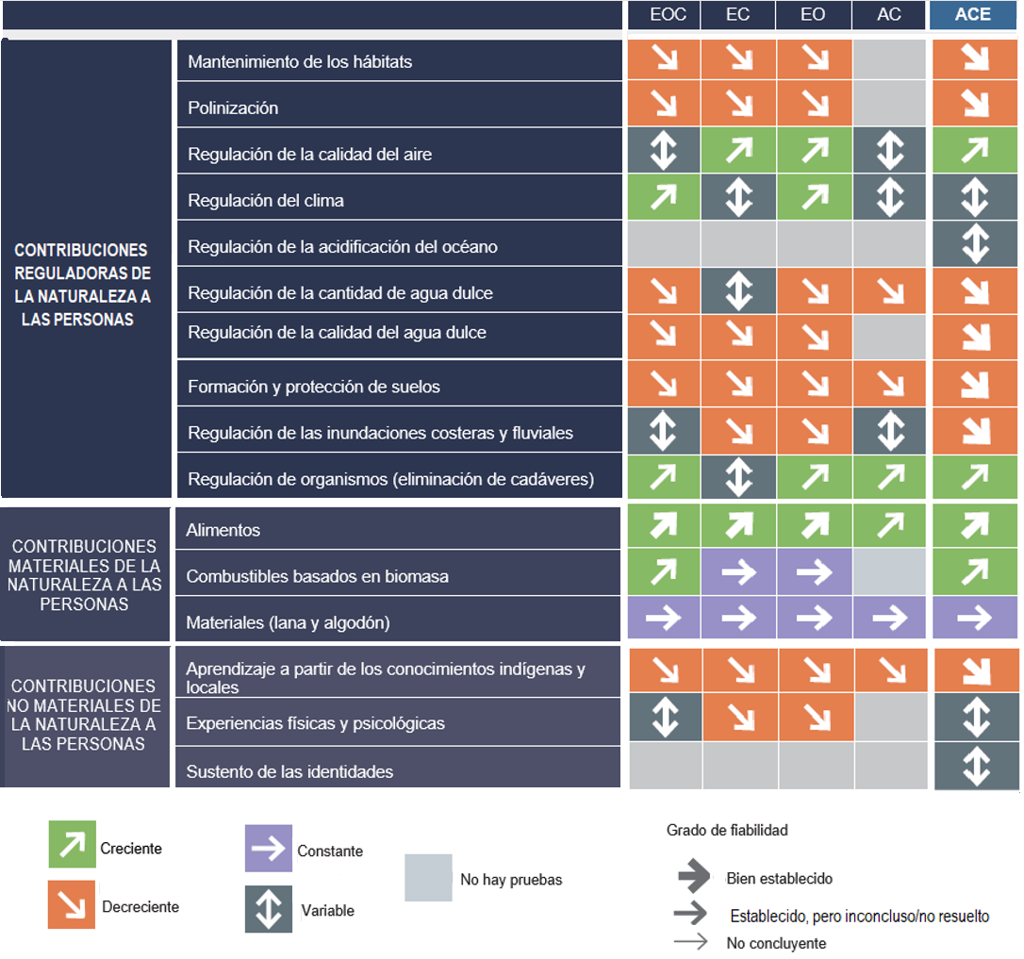
Abreviaturas: EOC- Europa Occidental, EC-Europa Central, EO- Europa Oriental, AC- Asia Central, ACE- Asia Central y Europa.
A3. No todas las localidades ni todos los grupos sociales de Europa y Asia Central experimentan en igual medida las contribuciones de la naturaleza a las personas y su influencia en la calidad de vida (establecido, pero inconcluso) {2.3.4}.
El objetivo de la equidad intrarregional en el acceso a los alimentos y la dieta equilibrada se ha alcanzado en gran medida (bien establecido) {2.3.1.1}, según se infiere, por ejemplo, del promedio del suministro de energía alimentaria, que va desde el 137% en Europa Occidental al 121% en Asia Central (en porcentaje del promedio las necesidades nutricionales de energía de la población de la región) {2.3.1.1}. Ahora bien, la adquisición de tierras a gran escala en Europa Central y Oriental y Asia Central por entidades de otras regiones y de la propia región, principalmente de Europa Occidental, pueden llegar a privar a ciertos colectivos de la oportunidad de influir en sus propios sistemas alimentarios (establecido, pero inconcluso) {2.3.1.1}. Las contribuciones de la naturaleza a las personas son factores que inciden en el hecho de que cerca del 15% de la población de Asia Central (pero solo el 1% en Europa Occidental) carece de acceso a agua potable (bien establecido) {2.3.1.3, 2.3.4.2}. En las ciudades, el acceso a los espacios verdes no es igual para todas las personas, con los consiguientes efectos en materia de salud pública y bienestar (establecido, pero inconcluso) {2.2.3.2, 2.3.4.2}. Por ejemplo, los habitantes de las ciudades del sur de la Unión Europea disfrutan de menos espacios verdes que los de las ciudades del norte, centro y oeste. El acceso público a los bosques con fines recreativos varía de unos países a otros: en los países escandinavos y en algunos países bálticos, el acceso es elevado (98% a 100%), mientras que, en algunos países de Europa Occidental, los porcentajes son inferiores (menos del 50%) (bien establecido) {2.3.4.2}. También se da una desigualdad de índole temporal, ya que las generaciones actuales están beneficiándose de las contribuciones de la naturaleza a costa de las posibilidades de disfrute futuro (establecido, pero inconcluso) {2.2.3.4}.

A4. En Europa y Asia Central se usan más recursos naturales renovables de los que se producen (figura RRP.4) (bien establecido) {2.2.4}. La región depende de las importaciones netas de recursos naturales renovables y las contribuciones materiales de la naturaleza a las personas (bien establecido) {2.2.4}. Algunas de estas importaciones que se reciben en Europa y Asia Central perjudican a la diversidad biológica, las contribuciones de la naturaleza a las personas y la seguridad alimentaria de otras partes del mundo (establecido, pero inconcluso) {2.2.4, 2.3.4}.

Los valores de la huella ecológica y la capacidad biológica indican que Europa Central y Occidental importan más contribuciones de la naturaleza que Europa Oriental y Asia Central (bien establecido) {2.2.4}. Si bien la mayor parte de Europa Occidental y Central y Asia Central adolece de un déficit de “capacidad biológica”, en Europa Oriental y en zonas septentrionales de Europa Occidental y Central las huellas ecológicas profundas se compensan con una capacidad biológica aún mayor (bien establecido) {2.2.4}. Este hecho incide negativamente en la diversidad biológica, las contribuciones de la naturaleza a las personas y la seguridad alimentaria de la región y de otras partes del mundo (establecido, pero inconcluso) {2.2.4, 2.3.4}. Por ejemplo, según el informe técnico 2013-063, financiado por la Comisión Europea, el 10% de la deforestación anual del mundo se debe al consumo de los 27 Estados miembros que en aquel momento tenía la Unión Europea (establecido, pero inconcluso) {2.2.4.1}.
En Europa Occidental, la huella ecológica es de 5,1 hectáreas globales por persona, mientras que la “capacidad biológica” es de 2,2 hectáreas por persona; en Europa Central, 3,6 y 2,1 hectáreas por persona, respectivamente; en Europa Oriental, 4,8 y 5,3 hectáreas por persona; y en Asia Central, 3,4 y 1,7 hectáreas por persona (bien establecido) {2.2.4} (figura RRP.4).
La disponibilidad de alimentos en Europa Central y Occidental depende en gran medida de las importaciones procedentes de países de dentro y fuera de la región, que son el fruto de 35 millones de hectáreas cosechadas al año (datos de 2008) que, principalmente, se encuentran en la Argentina, el Brasil, China y los Estados Unidos (bien establecido) {2.2.4}. Europa Occidental se hizo menos autosuficiente en materia de producción agrícola entre 1987 y 2008, al contrario que el resto de Europa y Asia Central (bien establecido) {2.2.4}. Las exportaciones de pescado procedentes de Europa y Asia Central aumentaron entre 1976 y 2009; los principales exportadores fueron la Federación Rusa, Noruega y España (bien establecido) {2.2.4}. En el período 1997-2012 se observó una pauta estable de importaciones de rollizos y otros productos madereros procedentes de Europa Central y Oriental y destinadas a Europa Occidental (bien establecido) {2.2.4}.
Figura RRP.4
Diferencia entre capacidad biológica (2,9 hectáreas mundiales de promedio por persona en la región) y huella ecológica del consumo (4,6 hectáreas mundiales por persona; déficit medio, 1,7 hectáreas mundiales por persona)
La huella ecológica cuantifica la superficie necesaria para producir de forma sostenible los recursos naturales que consume y, como tal, puede utilizarse como indicador indirecto del uso de determinadas contribuciones materiales o reguladoras de la naturaleza a las personas y de la superficie necesaria para asimilar CO₂ y otros desechos de manera sostenible. La capacidad biológica alude a la capacidad de un área determinada de generar un suministro continuado de recursos renovables, y como tal es un indicador indirecto de la productividad de los ecosistemas. Un valor positivo (verde) indica una reserva de capacidad biológica; un valor negativo (rojo) indica un déficit. El déficit se debe a un uso excesivo de los recursos renovables locales o a la importación neta de recursos renovables para el consumo. Los países de color verde tienen una capacidad biológica alta, por lo que disponen de reservas pese a tener una huella ecológica más elevada que muchos otros países.
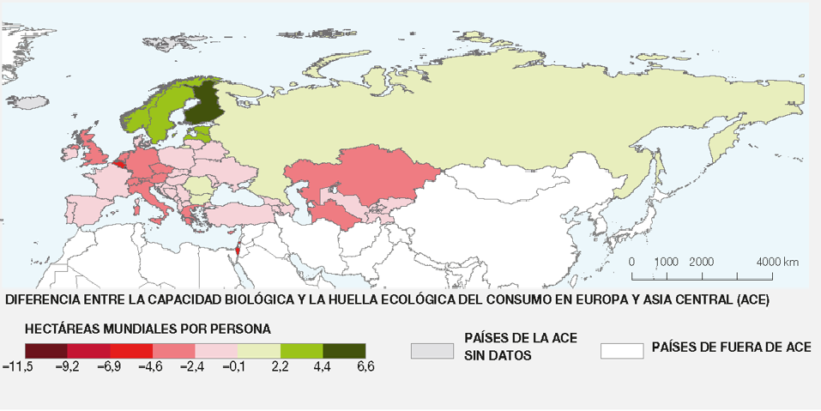
Fuente: Basado en Global Footprint Network, 2017.

A5. La pérdida de diversidad biológica perjudica al funcionamiento de los ecosistemas y, por tanto, a las contribuciones de la naturaleza a las personas (bien establecido) {3.2.1, 3.2.2, 3.2.3}. La provisión sostenida de esas contribuciones exige el mantenimiento de la diversidad genética, la diversidad de las especies y la diversidad de los ecosistemas terrestres y marinos (bien establecido) {3.2.4}. En cada uno de esos niveles, la prestación sostenida de múltiples contribuciones requiere, en general, de una mayor diversidad que la provisión de esas contribuciones por separado (bien establecido) {3.2.5}.
Los distintos organismos, especies y comunidades difieren en sus contribuciones a los procesos de los ecosistemas de Europa y Asia Central. Por lo tanto, una mayor diversidad biológica comporta una mayor capacidad de los ecosistemas terrestres, de agua dulce y marinos para proporcionar contribuciones de la naturaleza tales como la formación de suelos, la polinización, la regulación de los peligros, la regulación de la calidad del aire y el agua, o la provisión de materiales, aprendizaje e inspiración (bien establecido) {3.2.1, 3.2.2}. El aumento de la diversidad biológica también facilita la estabilidad del ecosistema y una mayor capacidad de adaptación evolutiva (bien establecido) {3.2.3, 3.2.4}. Cuanto más numerosas sean las contribuciones de la naturaleza a las personas, más tiempo, superficie y diversidad biológica se necesitarán (bien establecido) {3.2.5}.
La diversidad genética y fenotípica de cada especie y la diversidad funcional, taxonómica y filogenética entre las especies inciden en el funcionamiento de los ecosistemas (bien establecido) {3.2.4}. En las grandes escalas espaciales, incluida la del paisaje en su conjunto, el hecho de que los diferentes lugares se asemejen cada vez más en su contenido de organismos (por ejemplo, debido a la aplicación de técnicas similares e intensivas de utilización de la tierra en grandes extensiones de terreno) reduce las contribuciones totales de la naturaleza a las personas (establecido, pero inconcluso), ya que deja de haber diferentes conjuntos de organismos que puedan aportar diferentes contribuciones de la naturaleza a las personas (bien establecido) {3.2.5}. Por lo tanto, para proveer diferentes contribuciones de la naturaleza a las personas es necesario mantener y promover una elevada diversidad biológica en el nivel del paisaje (establecido, pero inconcluso) {3.2.5}.
B. Las tendencias de la diversidad biológica y la atribución a los factores directos
Figura RRP.5
Figura superior: Especies en peligro de extinción en Europa y Asia Central según la Lista Roja de Especies Amenazadas de la Unión Internacional para la Conservación de la Naturaleza (UICN) de 2015
EX: extinta, CR: en peligro crítico, EN: en peligro VU: vulnerable, NT: casi amenazada, DD: datos insuficientes, LC: preocupación menor. Las especies de las categorías CR, EN y VU se consideran amenazadas. La barra azul representa la mejor estimación de la proporción de especies amenazadas y extintas, suponiendo que esta proporción sea la misma para las especies de las que no se dispone de datos suficientes y para las que sí se dispone (es decir, EX, CR, EN, VU, NT, LC). Solo se han considerado las especies de grupos taxonómicos ampliamente evaluados. Fuente: UICN, 2017⁷.
Figura inferior: Tendencia de los índices de supervivencia de las especies de la Lista Roja ponderados por la fracción de la distribución de cada especie en la región

La posición en el eje de las ordenadas indica el valor total del peligro de extinción de especies en general. La pendiente indica la rapidez con que cambia ese peligro de extinción. En la región, el riesgo de extinción de especies ha aumentado en los últimos 20 años. Cada línea representa el valor más probable del índice de la Lista Roja teniendo en cuenta la incertidumbre en cuanto al número de especies amenazadas. Las manchas de color que acompañan a las líneas representan los supuestos extremos, esto es, si todas las especies de las que no se dispone de datos suficientes estuviesen amenazadas de extinción (por encima de la línea) o si ninguna lo estuviese (por debajo de la línea). En este caso solo se han tenido en cuenta las aves, los mamíferos y los anfibios, ya que son los únicos grupos sobre los que se han realizado al menos dos evaluaciones. Fuente: UICN, Lista Roja de Especies Amenazadas, versión 2017-3.

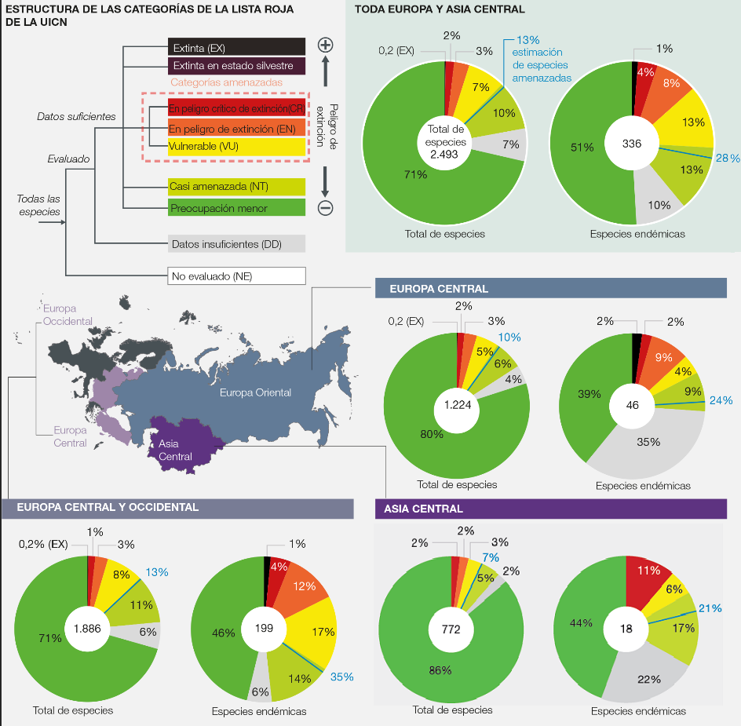

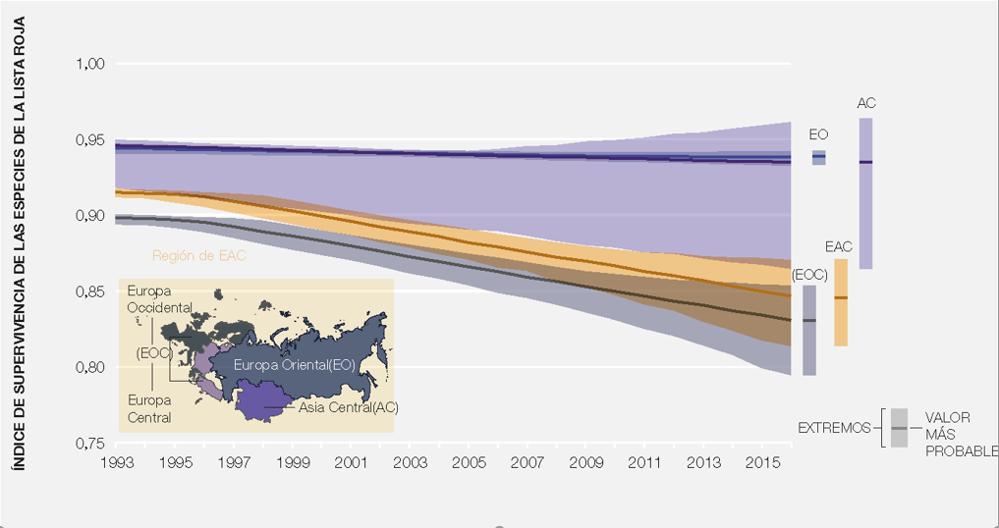

Figura RRP.6
Evaluación de las tendencias pasadas (de 1950 aproximadamente a 2005) y actuales (de 2010 aproximadamente a 2017) del estado de la diversidad biológica de los ecosistemas marinos, aguas superficiales interiores y terrestres de las cuatro subregiones y del conjunto de Europa y Asia Central
La figura resume las tendencias del estado de la diversidad biológica de las unidades de análisis evaluadas (tipos de hábitat) El estado de la diversidad biológica representa la evaluación por expertos de indicadores disponibles de la integridad de los hábitats, la diversidad de las especies y el estado de las especies amenazadas. Las tendencias se presentan por unidad de análisis y subregión en el caso de los ecosistemas terrestres y de aguas superficiales interiores, y por zona marítima u oceánica en el caso de los ecosistemas marinos {3.3, recuadro 3.3}.
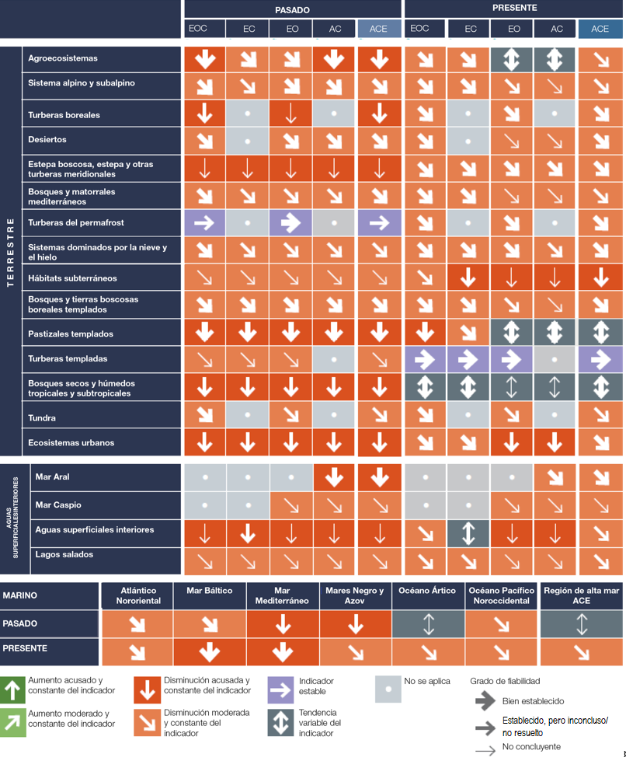
Abreviaturas: EOC- Europa Occidental, EC-Europa Central, EO- Europa Oriental, AC- Asia Central, ACE- Asia Central y Europa

B1. De las especies y hábitats marinos evaluados, un porcentaje elevado corre peligro (establecido, pero inconcluso), aunque se observan diferencias entre las diversas zonas marinas (bien establecido) {3.3.4.1 a 3.3.4.7} (figura RRP.6). La abundancia, la zona de distribución geográfica y el tamaño del hábitat de muchas especies marinas están disminuyendo como consecuencia de las presiones humanas (bien establecido) {3.3.4.1 a 3.3.4.7, 3.4.6.1}. Debido principalmente a la mejora de las prácticas pesqueras, el establecimiento de zonas marinas protegidas y la reducción de la eutrofización, en la actualidad se registran ciertas tendencias positivas, como el aumento de algunas poblaciones de peces en el mar del Norte y de la diversidad del plancton en el mar Negro (bien establecido) {3.3.4.1, 3.3.4.4}. Sin embargo, en general se carece de datos de vigilancia sobre la mayoría de las especies y los hábitats marinos (bien establecido) {3.3.4}.
No se dispone de datos suficientes para el 53% de los hábitats bentónicos poco profundos de Europa Occidental y Central, cifra que se sitúa en el 87% para el mar Negro, el 60% para el Atlántico Nororiental, el 59% para el Mediterráneo y el 5% en el Báltico (bien establecido) {3.3.4.1 a 3.3.4.7}. De los hábitats bentónicos evaluados, se consideran amenazados el 38% (en grave peligro, en peligro o vulnerable); de estos, la mayoría está en el mar Negro (67%) y el Mediterráneo (74%), seguidos por el Atlántico Nororiental (59%) y el Báltico (8%) (establecido, pero inconcluso) {3.3.4.1 a 3.3.4.7}. En la Unión Europea, entre las evaluaciones del estado de conservación de las especies y los tipos de hábitats de interés para su conservación, que abarca la Directiva de la Unión Europea sobre los Hábitats, solo el 7% de las especies marinas y el 9% de los tipos de hábitats marinos se encuentran en un “estado de conservación favorable”. Además, el 27% de las especies y el 66% de las evaluaciones de los tipos de hábitat se hallan en un “estado de conservación desfavorable”, mientras que los demás están clasificados como “desconocidos” (establecido, pero inconcluso) {3.3.4}.
En Europa y Asia Central, se dispone de datos sobre las tendencias del 26% de las especies de peces marinos. De ellas, el 72% se mantienen estables, el 26% adolece de poblaciones en declive y el 2% ha aumentado durante el último decenio (bien establecido) {3.4.6.1}. Las poblaciones de aves, tortugas y mamíferos marinos y de organismos formadores de hábitats, como las fanerógamas y y las algas laminariales, también se han reducido (bien establecido) {3.4.2 a 3.4.4}. Se han producido cambios en la distribución o la fenología del fitoplancton marino, el zooplancton, las algas, los invertebrados bentónicos, los peces y las aves y mamíferos marinos (bien establecido) {3.3.4.1}. En total, el 48% de las especies de animales y plantas marinas cuyas tendencias poblacionales se conocen (436 en disminución, 59 en aumento, 410 estables) ha disminuido en el último decenio, con el consiguiente aumento del peligro de extinción de las especies objeto de seguimiento (figura RRP.5) (establecido, pero inconcluso) {3.4.1}. En su mayoría, estas tendencias actuales concuerdan con los efectos por separado y en conjunto de la sobrepesca, el cambio climático, la contaminación y la invasión de especies exóticas (establecido, pero inconcluso) {3.3.4.1 a 3.3.4.7}. Los efectos de la contaminación de microplásticos en los ecosistemas no se han conocido hasta hace muy poco, y hasta ahora no se han empezado a evaluar los datos relacionados con ellos {3.3.4}.

B2. Las especies de agua dulce y los hábitats de aguas superficiales interiores se encuentran especialmente amenazados en Europa y Asia Central (bien establecido). En 2015, el 53% de los ríos y lagos de la Unión Europea se hallaba en buen estado ecológico, según la definición de la Directiva Marco del Agua de la Unión Europea. De manera parecida, el 30% de las muestras de agua recogidas en la Federación de Rusia resultó hallarse por encima de los estándares de calidad del agua (bien establecido). Nada menos que el 73% de los hábitats de agua dulce de la Unión Europea presenta un estado de conservación desfavorable (bien establecido) {3.3.3.1}. En Europa y Asia Central, los lagos, estanques y cursos de agua están desapareciendo como consecuencia de la intensificación agrícola, el riego y el desarrollo urbano en combinación con el cambio climático (bien establecido) {3.3.3.1}. Cabe destacar el caso del Mar de Aral, que en su día fue el cuarto mayor lago del mundo y hoy ha desaparecido casi totalmente debido a la extracción de agua para los cultivos. Los humedales de Europa Occidental, Central y Oriental han perdido un 50% de su superficie desde 1970, y también están disminuyendo las poblaciones del 71% de las especies de peces y del 60% de las especies de anfibios cuyas tendencias se conocen {3.3.3.1, 3.4.5, 3.4.6.2}.
Más del 75% de las cuencas hidrográficas de Europa y Asia Central han experimentado cambios drásticos y están sometidas a numerosas presiones. En 2015, las masas de aguas superficiales de 22 Estados miembros de la Unión Europea no alcanzaban el estado químico definido como bueno por la Directiva Marco del Agua de la Unión Europea, y, pese a ciertas mejoras, solo el 53% de los ríos y lagos se encuentra en el estado ecológico definido como bueno por la misma Directiva Marco {3.3.3.1}. En Europa Occidental y Central y la parte occidental de Europa Oriental, al menos el 37% de los peces de agua dulce y cerca del 23% de los anfibios están en peligro de extinción. En la misma zona aún los invertebrados de agua dulce están también amenazados, corriendo peor suerte los gasterópodos (del 45% al 70% de las especies están en peligro, dependiendo de si las especies sobre las que no se dispone de datos suficientes se consideran amenazadas o no), seguidos por los bivalvos (20% a 26%) y las libélulas (15% a 19%) (establecido, pero inconcluso) {3.4.5, 3.4.6.2, 3.4.8}.
Las tendencias de la diversidad biológica de los hábitats de agua dulce obedecen principalmente a la destrucción y modificación de los hábitats causadas por las infraestructuras de energía hidroeléctrica, la navegación, la protección contra las inundaciones, la agricultura, el desarrollo urbano y la extracción de agua; a la contaminación derivada de la agricultura y la industria; a la introducción de especies exóticas invasoras y sus patógenos; y al cambio climático (establecido, pero inconcluso) {3.3.2.2, 3.3.3.4, 3.3.3.5.2}. Se ha avanzado en materia de protección de las aguas en la parte de Europa Occidental y Central que ocupa la Unión Europea, gracias en particular a la Directiva Marco del Agua de la Unión Europea. El ritmo de pérdida de hábitats naturales (por ejemplo, humedales) se ha ralentizado en Europa Occidental, Central y Oriental merced a la aplicación de políticas vinculantes de conservación de la naturaleza o a la designación de zonas de conservación (por ejemplo, sitios Ramsar) (establecido, pero inconcluso) {3.3.3.1}.

B3. A largo plazo, las especies y los hábitats terrestres presentan tendencias decrecientes en cuanto a tamaño de las poblaciones, zona de distribución geográfica, integridad del hábitat y funcionamiento. Este deterioro se debe principalmente al cambio a nuevos usos de la tierra como, por ejemplo, una gestión agrícola y silvícola no sostenible, infraestructura, desarrollo urbano o minería, que provocan la pérdida, la modificación y la fragmentación de los hábitats, y obedece también al cambio climático (bien establecido) {3.3.2, 3.4}. En los últimos años ha mejorado el estado de conservación de algunos hábitats y especies que se benefician de las políticas de conservación específicas, como los grandes félidos y algunas especies recogidas en la Directiva sobre Aves de la Unión Europea (establecido, pero inconcluso) {3.4.13}.
En Europa y Asia Central, 14 de los 15 tipos de hábitat presentes han ido retrocediendo en extensión y en la situación de su diversidad biológica (figura RRP.6) {3.3.2.5}. Aunque a un ritmo más lento, esta mengua continúa con algunas excepciones en las regiones macaronésica y atlántica boreal de Europa Occidental y Central, donde se han documentado recuperaciones en el estado de conservación de los hábitats. Las praderas, las tundras, los fangales y las turberas son los hábitats más afectados desde el decenio de 1950 (establecido, pero inconcluso) {3.3.2}.
Solo se han realizado evaluaciones sistemáticas del estado de conservación de los hábitats en los países de la Unión Europea. Del total de hábitats terrestres evaluados de 2007 a 2012 en esta zona, el 16% se hallaba en un estado de conservación favorable; el 3% presentaba un estado desfavorable, pero tendía a la mejora; el 37% mostraba tendencias desfavorables pero estables; el 29% presentaba tendencias desfavorables y de deterioro; y del 15% no se conocían las tendencias o no se habían comunicado en relación con el período 2001-2006 (bien establecido) {3.3.2}.
Desde la década de 1950, se ha registrado un declive en diferentes indicadores de diversidad biológica a consecuencia del abandono y el uso intensificado de las tierras agrícolas (bien establecido en el caso de Europa Occidental y Europa Central; establecido, pero inconcluso respecto de Europa Oriental y Asia Central) {3.3.2.9}. De 1980 a 2013, las poblaciones de especies de aves comunes de las tierras agrícolas se redujeron en un 57% en Europa Occidental y Central (bien establecido) {3.4.3}. La diversidad de especies de plantas cultivables ha disminuido en un 20% desde 1950 en Europa Occidental y Central, y la de plantas cultivables raras también ha menguado (establecido, pero inconcluso). La diversidad genética de las plantas cultivadas in situ se redujo hasta la década de 1960 a causa de la sustitución de las variedades locales por cultivares modernos, pero desde la década de 1980 no se ha observado ninguna reducción ni aumento de la diversidad (bien establecido). Europa y Asia Central albergan más de la mitad de todas las razas conocidas de aves y mamíferos domésticos, pero el 75% y el 58% de las razas autóctonas de aves y mamíferos, respectivamente, están en peligro de extinción. Los números de las razas en situación de riesgo han disminuido ligeramente desde 1999, pero la cuantificación exacta se ve dificultada por las variaciones en el número de razas autóctonas documentadas (establecido, pero inconcluso) {3.4.13}.
En Europa y Asia Central, durante la última década ha descendido el volumen de población del 42% de las especies de plantas y animales terrestres cuyas tendencias se han documentado, lo que ha incrementado el riesgo de extinción de las especies vigiladas (establecido, pero inconcluso) (figura RRP.5). Las principales causas de esta disminución son la pérdida, la degradación y la contaminación de hábitats a consecuencia de prácticas agrícolas y silvícolas no sostenibles, la extracción de recursos naturales y la invasión de especies exóticas (establecido, pero inconcluso) {3.4, 3.3.2}. Los monocultivos y todas las formas de la homogeneización de los paisajes, como la conversión de pastizales en los cultivos, y la intensificación de la explotación agrícola (en particular la conversión de praderas naturales y seminaturales a pastos de utilización intensiva) han provocado la homogeneización de las comunidades ecológicas al apoyar a las especies generalistas y perjudicar a las especializadas en ciertos hábitats (bien establecido). El cambio climático acelera los cambios en la composición de las especies y las extinciones a nivel local en todos los tipos de hábitat (bien establecido), reduce los glaciares, desplaza la cota de nieve a altitudes superiores (bien establecido), sustituye los desiertos polares por la tundra (bien establecido), amplía las zonas áridas y es origen de transformaciones en los tipos de hábitats forestales (bien establecido){3.3.2}. Las iniciativas nacionales e internacionales de conservación han demostrado que es posible revertir esas tendencias. Las tendencias poblacionales a largo plazo del 40% de los taxones de aves nidificantes enumerados en el anexo I de la Directiva sobre Aves de la Unión Europea reflejan un aumento en comparación con el 31% del total de taxones de esas aves {3.4.13}. Las especies mamíferas de megafauna carismática que estaban al borde de la extinción, como el tigre y el leopardo del Amur, el lince ibérico y el bisonte europeo, están recuperándose gracias a iniciativas específicas de conservación {3.4.3, 3.4.13}.

C. Factores de cambio en materia de diversidad biológica y contribuciones de la naturaleza a las personas en Europa y Asia Central

C1. El cambio en los usos de la tierra, que es uno de los mayores factores directos de cambio para la diversidad biológica y las contribuciones de la naturaleza a las personas de Europa y Asia Central, a menudo comporta riesgos sustanciales para el bienestar humano (bien establecido) (4.2.1). Existen ejemplos de prácticas agrícolas y silvícolas sostenibles que benefician a la diversidad biológica y las contribuciones de la naturaleza a las personas de la región. No obstante, la tendencia principal es el aumento de la intensidad de la agricultura y la silvicultura convencionales, lo que conduce a la disminución de la biodiversidad (bien establecido). Cuando se abandona el uso tradicional de la tierra se reducen los hábitats seminaturales de alto valor de conservación (bien establecido) y las prácticas y los conocimientos indígenas y locales conexos (bien establecido) {4.5.1, 4.5.5}. Se han ampliado las áreas protegidas, pero esta medida por sí sola no basta para impedir la pérdida de diversidad biológica (bien establecido) {4.5.4}.
Pese que durante los últimos años en algunos países se han desarrollado políticas y prácticas agrícolas más sostenibles, como la agricultura orgánica, la agricultura intensiva convencional ha reducido, en especial en relación con el uso excesivo de productos agroquímicos {4.5.1.1}, los hábitats naturales y seminaturales, con el consiguiente perjuicio grave para la diversidad biológica y la función de los ecosistemas (bien establecido) {4.5.1, 4.5.2, 4.5.5}. Esta reducción pone en peligro la sostenibilidad de la ordenación de tierras y la producción de alimentos (establecido, pero inconcluso) (figura RRP.8) {4.5.1, 4.5.2}. Los planes agroambientales, la restauración ecológica y los enfoques agrícolas sostenibles, como la agroecología y la agrosilvicultura, mitigan algunos efectos negativos de la agricultura intensiva (establecido, pero inconcluso) {4.5.1, 4.5.2}. La eficacia de esas medidas depende también de la inclusión de los conocimientos tradicionales y locales y de que se tengan en cuenta los contextos biofísicos y socioculturales (establecido, pero inconcluso) {4.5.1, 4.5.2, 4.5.3}.
Los subsidios en función de la producción han impulsado el crecimiento de la agricultura, la silvicultura y la extracción de recursos naturales, pero este modelo suele perjudicar a los usuarios de tierras tradicionales (establecido, pero inconcluso) {4.5.1, 4.5.5}. La pérdida de hábitats seminaturales administrados de manera tradicional ha dado lugar a una disminución y pérdida de diversidad biológica y funciones de los ecosistemas. Las tendencias demográficas, como la urbanización, continúan menoscabando a las comunidades indígenas y locales, con las consiguientes repercusiones negativas en los conocimientos tradicionales de uso de la tierra, la cultura y la identidad (establecido, pero inconcluso) (4.5.5). El turismo verde, la demanda de productos obtenidos mediante prácticas tradicionales y los subsidios a los usos tradicionales pueden contribuir a la viabilidad económica de los pueblos indígenas y las comunidades locales (bien establecido) {4.5.5}.
Existen ejemplos de prácticas sostenibles de silvicultura y agrosilvicultura, si bien la principal tendencia en toda la región es una intensificación de la gestión forestal que reduce la diversidad biológica y muchas de las contribuciones materiales e inmateriales de la naturaleza a las personas (figura RRP.8). La tala de bosques intactos prosigue en toda la región (establecido, pero inconcluso) {4.5.3}. Las interacciones entre las actividades cada vez más intensas de silvicultura y la prestación de múltiples servicios de los ecosistemas se han reconocido como un gran problema para la silvicultura en Europa y Asia Central (cuadro RRP.2).
En la actualidad, las áreas protegidas cubren el 10,2% de la región (el 13,5% de su superficie terrestre y el 5,2% de sus aguas marinas) (bien establecido) {4.5.4} y su cobertura de las zonas más importantes para la diversidad biológica ha ido aumentando (figura RRP.7). Los acuerdos internacionales y la labor de sensibilización pública han propiciado la implantación de marcos jurídicos adecuados para esas áreas. Sin embargo, la percepción de las interacciones con los objetivos de desarrollo económico en muchos casos ha retrasado el desarrollo de políticas adecuadas de conservación de la naturaleza, o incluso las ha debilitado, aunque esto ha variado en toda la región (bien establecido). La eficacia, la conectividad y la representatividad de las zonas protegidas es tan importante como su cobertura, y la conservación también requiere el fomento de la diversidad biológica de las zonas que no gozan de esa protección (bien establecido) {4.5.4, 3.3}. Europa Oriental y los Balcanes han sufrido en épocas recientes conflictos armados que afectan negativamente a la naturaleza y sus contribuciones a las personas {4.5.4.2}.
Figura RRP.7
Tendencias en la proporción de zonas claves de diversidad biológica totalmente cubiertas por zonas protegidas en Europa y Asia Central
Existen dos tipos de zonas clave de diversidad biológica, a saber, Áreas importantes para la Conservación de las Aves y la Diversidad Biológica (AICA) y Alianza para la Extinción Cero (AZE).
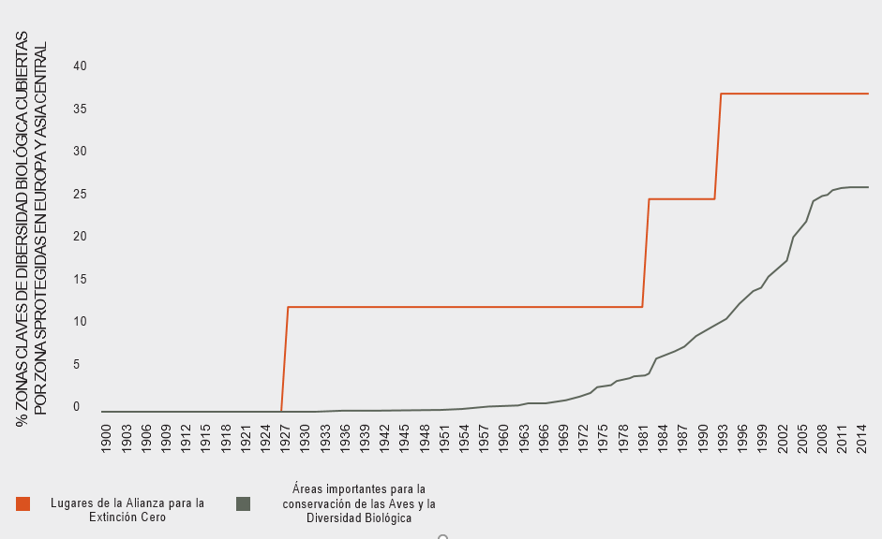

Figura RRP.8
Tendencias de los factores impulsores directos de la diversidad biológica y las contribuciones de la naturaleza a las personas en los últimos 20 años
La figura resume las tendencias de los cinco factores impulsores directos en cada una de las unidades de análisis evaluadas (tipos de hábitats). Las tendencias se representan por unidad de análisis y subregión {véase 4.2.1, 4.4, 4.5, 4.6, 4.7, 4.8, 4.9.2}.
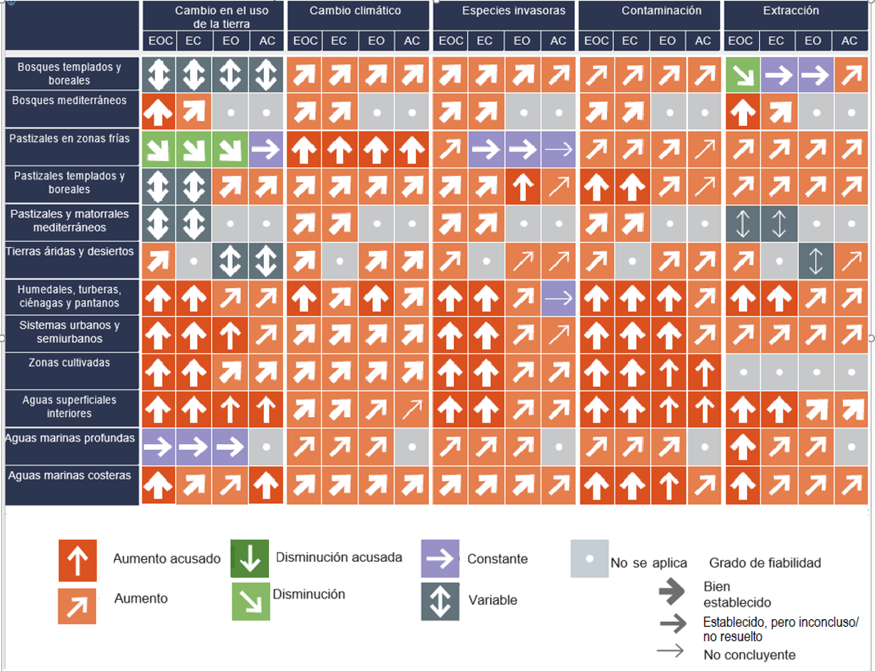
Abreviaturas: EOC- Europa Occidental, EC-Europa Central, EO- Europa Oriental, AC- Asia Central
C2. Los efectos del cambio climático en la diversidad biológica y en las contribuciones de la naturaleza a las personas están agudizándose con rapidez y probablemente sean unos de los factores más importantes en el futuro, sobre todo en combinación con otros factores (establecido, pero inconcluso) {4.7.1, 4.7.2, 4.9.2}.
Se prevé que el clima de la región en 2041-2060 sea, por término medio, entre 1ºC y 3°C más cálido que en 1986-2005 y que los aumentos de temperatura sean mayores en el norte de la región (bien establecido) {4.7.2.1}. Los veranos serán más secos en el sur de la región y los inviernos más lluviosos en el norte, y aumentará el riesgo de que se produzcan fenómenos climáticos extremos, como sequías y tormentas (establecido, pero inconcluso) {4.7.1.2} (figura RRP.8). Los efectos indirectos del cambio climático, como un mayor riesgo de incendios e inundaciones y la pérdida del permafrost, ya afectan a la diversidad biológica y las contribuciones de la naturaleza a las personas (bien establecido) {4.7.1.3, 4.7.2.5}. En las latitudes altas, la extensión del permafrost cercano a la superficie podría reducirse entre un 37% y un 81% antes de 2100 (establecido, pero inconcluso) {4.7.2.4}. En el Ártico y las regiones alpinas, este derretimiento del permafrost dará lugar a emisiones cuantiosas de gases de efecto invernadero. Por otro lado, las olas de calor de corta duración reducen la productividad de la biomasa y la disponibilidad de alimentos para la fauna silvestre y la ganadería (no resuelto) {4.7.1}.
El cambio climático altera el curso de las estaciones, el crecimiento y la productividad, las zonas de distribución geográfica de las especies y la ubicación de los hábitats, todo lo cual afecta a la diversidad biológica, la agricultura, la silvicultura y la pesca (bien establecido) {4.7.1.1, 4.7.1.3}. Muchas especies no emigrarán ni se adaptarán lo bastante rápido para seguir el ritmo previsto de cambio climático (establecido, pero inconcluso) {4.7.1}. Las sequías merman la productividad de la biomasa, incrementan la pérdida de diversidad biológica y el flujo neto de carbono a la atmósfera, y reducen la calidad del agua en los sistemas acuáticos (establecido, pero inconcluso) {4.7.1.2, 5.2}. El cambio climático provoca la acidificación de los océanos y el aumento del nivel del mar y altera la estratificación de los océanos, lo cual reduce la diversidad biológica, el crecimiento y la productividad, afecta negativamente a la pesca y ocasiona más liberaciones de CO₂ a la atmósfera (establecido, pero inconcluso) {4.7.1.1, 4.7.1.3}.
El crecimiento económico mundial es el principal factor indirecto de las emisiones de gases de efecto invernadero y, por tanto, del cambio climático (bien establecido) {4.7.3}. En contraste con las tendencias mundiales, el consumo de energía primaria y las emisiones de CO₂ derivadas de fuentes fósiles en la región vienen disminuyendo desde 1990. Los pequeños aumentos del producto interno bruto que se han registrado mientras disminuían la producción de energía y las emisiones de CO₂ de 2011 a 2014 indican que estas emisiones se han desvinculado del crecimiento del producto interno bruto (bien establecido) {4.7.3}. Sin embargo, estas disminuciones aparentes pueden explicarse por el aumento de las emisiones relacionadas con el transporte en otras regiones y sus flujos interregionales hacia Europa y Asia Central (no concluyente) {4.7.3} (cuadro RRP.2).
C3. La extracción de recursos naturales, la contaminación y las especies exóticas invasoras siguen reduciendo la diversidad biológica y las contribuciones de la naturaleza a las personas, y se agravan conforme crecen el producto interno bruto y el comercio mundial. Las recientes intervenciones normativas han invertido algunos efectos perniciosos de esos factores directos.
La extracción de recursos naturales bióticos y abióticos ha seguido ocasionando una reducción de la diversidad biológica y la contribución de la naturaleza a las personas tanto en Europa y Asia Central como en otras regiones. En el caso de los recursos bióticos, la demanda de pescado en Europa Occidental y Central, junto con la Política Pesquera Común de la Unión Europea –la cual impone restricciones a la extracción– contribuyen a las prácticas de pesca insostenibles y al agotamiento de recursos fuera de Europa Occidental y Central. El agotamiento de las reservas minerales y las poblaciones de peces locales no resulta evidente a primera vista a causa del comercio mundial, lo cual retrasa la adopción de medidas de respuesta eficaces. Lo lógico sería que con el alza de los precios se hiciese patente la escasez de recursos locales, por ejemplo, del pescado en Europa; pero el desplazamiento de las importaciones interregionales enmascara esas reacciones (establecido, pero inconcluso) {4.2.5, 4.3.1, 4.4.1}.
En relación con los recursos abióticos, por ejemplo, la liberalización del mercado y el aumento de los precios en el mercado mundial han disparado la extracción de recursos minerales en Asia Central. Si bien ello ha traído como resultado que la industria minera se haya convertido en uno de los mayores contribuyentes al PIB en la subregión, también se ha traducido en el agotamiento de los recursos naturales y en la pérdida de servicios de ecosistemas importantes para la salud humana y el bienestar (bien establecido) {4.4.4.2}.
Estos ejemplos demuestran que el agotamiento de los recursos naturales puede no ser aparente de inmediato, debido a factores tales como el comercio mundial, lo que enmascara o retrasa la adopción de respuestas normativas. Además, los perniciosos subsidios a las industrias pesquera y minera reducen los precios de extracción y aceleran los niveles de extracción, pese a la disminución de las existencias (bien establecido) {4.4.1, 4.4.4}. La Unión Europea y la Federación de Rusia siguen destinando en total unos 6.000 millones de dólares anuales a los subsidios pesqueros (bien establecido) {4.4.1.3}.
Algunos reglamentos recientes han reducido la contaminación (por ejemplo, la contaminación por óxidos de azufre, óxidos de nitrógeno y metales pesados), pero la contaminación causada por otros factores (amoníaco, contaminación orgánica y plaguicidas), y algunos de sus efectos diferidos siguen poniendo en peligro la diversidad biológica. En Europa Occidental y Central, la acidificación terrestre ha disminuido desde 1990 del 30% al 3% de las zonas que exceden las cargas críticas, mientras que la eutrofización terrestre ha disminuido del 78% al 55% en las zonas que exceden las cargas críticas (bien establecido) {4.6.1, 4.6.3}. La eutrofización marina y costera ha disminuido, pero ha aumentado considerablemente la proporción de zonas marinas muertas a causa del agotamiento del oxígeno provocado por los nutrientes y los contaminantes orgánicos, por ejemplo, solo en las costas de Europa Occidental se han identificado cerca de 100 sitios afectados (establecido, pero inconcluso) {4.6.1, 4.6.2}. Las especies exóticas invasoras han aumentado en todos los grupos taxonómicos (bien establecido) {4.8.2.1}. En Europa Occidental y Central, las especies exóticas invasoras están aumentando, aunque la regulación de la Unión Europea sobre especies exóticas invasoras –adoptada recientemente– podría revertir esas tendencias en el futuro {4.8.2, 4.8.3}. En Europa Oriental y Asia Central, las tasas de invasión son más bajas que en Europa Occidental y Central, pero se prevé que aumenten a la par que el producto interno bruto y el comercio (establecido, pero inconcluso) {4.8.1, 4.8.2} (cuadro RRP.2). Habida cuenta de que los factores directos pueden tener consecuencias crónicas, prolongadas y diferidas para la diversidad biológica y los servicios de los ecosistemas, debido a la respuesta demorada de los ecosistemas (bien establecido) {4.5.1, 4.9.1}, la contaminación por fósforo y nitrógeno (excepto el amoníaco) está disminuyendo, pero, debido a los lapsos de tiempo, muchos lagos, ríos y zonas costeras de Europa Occidental y Central siguen sin alcanzar un buen estado ecológico {4.6.1, 4.6.2}. También media un período de tiempo entre la introducción de una especie exótica invasora y sus efectos (bien establecido) {4.8.1}.
C4. Por lo general el crecimiento económico no está desvinculado de la degradación ambiental. Para desvincularlo harían falta reformas normativas y fiscales en toda la región (establecido, pero inconcluso) {4.3.1, 4.3.2, 4.3.4}.
Hay indicios de un crecimiento del PIB en toda Europa y Asia Central (bien establecido). Por ejemplo, desde el año 2000, el consumo interno bruto de materiales ha aumentado en los Estados miembros de la Unión Europea, impulsado en gran medida por las políticas orientadas al crecimiento (bien establecido) {4.3.2}. Sin embargo, ese crecimiento económico ha reforzado de manera indirecta los factores que impulsan la pérdida de la diversidad biológica, lo que a su vez se ha traducido en una reducción de las contribuciones de la naturaleza a las personas. Ejemplo de estos factores impulsores son los cambios en el uso de la tierra, el cambio climático, la extracción de recursos naturales, la contaminación y las especies exóticas invasoras (cuadro RRP.2).
La sensibilización acerca de los problemas de la sostenibilidad ha propiciado algunos cambios institucionales en la región, entre otros, la adopción de políticas sobre acuerdos relacionados con el clima y diversas políticas ambientales. Además, en los últimos tiempos las iniciativas normativas han propuesto que se preste especial atención a desvincular el crecimiento económico de la degradación ambiental {4.3.2, 4.3.4}. Para lograr esa desvinculación se precisa una transformación de las políticas y reformas tributarias a niveles mundial y nacional. En toda la región se han implementado políticas para promover el uso eficiente de los recursos, entre otras, la puesta en práctica de regímenes de fiscalidad medioambiental. Los ingresos procedentes de impuestos ambientales en la Unión Europea han disminuido de un 6,8% del total de ingresos derivados de todos los impuestos y contribuciones sociales en 2002, a un 6,3% en 2016 (bien establecido) {4.3.1, 4.3.2}. Por otra parte, subsisten instrumentos normativos, tales como los subsidios perjudiciales a los sectores agrícola y pesquero, que siguen obstaculizando la transición hacia un futuro sostenible (establecido, pero inconcluso). La desvinculación se complementaría con nuevos indicadores que incorporen el bienestar humano, la calidad ambiental, el empleo y la equidad, la conservación de la diversidad biológica y la capacidad de la naturaleza para hacer contribuciones a las personas.
Cuadro RRP.2
Efectos de los factores impulsores indirectos (filas) en los factores impulsores directos (columnas) de la pérdida de diversidad biológica y contribuciones de la naturaleza a las personas en Europa y Asia Central
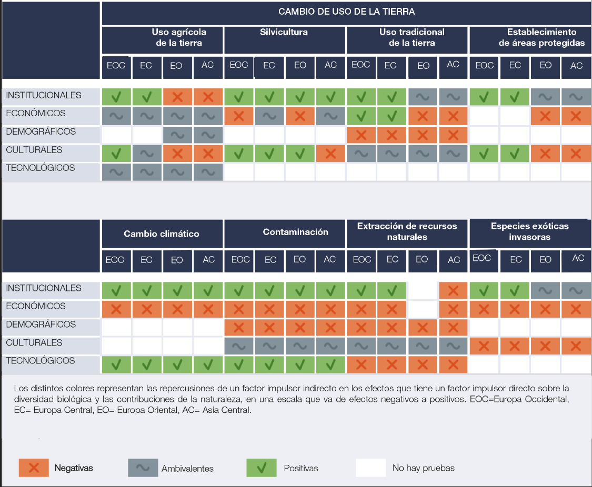

D. El futuro de Europa y Asia Central
D1. Los estudios prospectivos sobre Europa y Asia Central, cuyos horizontes temporales abarcan hasta 2100, apuntan las contrapartidas entre los distintos servicios de los ecosistemas que tienen repercusiones sobre la diversidad biológica (recuadro RRP.3, figura RRP.9) {2.2.6, 3.5, 5.3.3, 5.3.4}. Los juicios de valor político y social integrados en las hipótesis determinarán la forma en que esas contrapartidas vayan a resolverse. Las contrapartidas indeseables pueden mitigarse llevando a la práctica las hipótesis que presuponen una adopción de decisiones ambientales proactivas, que promueven enfoques de gestión ambiental que apoyan la multifuncionalidad y que integran en el plano principal cuestiones ambientales de diferentes sectores (establecido, pero inconcluso) {5.3.3}. Además, las hipótesis que presuponen la cooperación entre los países o regiones palian con más eficacia los efectos negativos en las distintas escalas geográficas (establecido, pero inconcluso) {5.3.3}. Estas hipótesis prevén más efectos positivos en una amplia gama de indicadores de la diversidad biológica, más contribuciones de la naturaleza a las personas y mayor calidad de vida que otras (establecido, pero inconcluso) {5.3.3, 5.6.1}.
Según los estudios prospectivos (véase el recuadro RRP.3 sobre tipos de hipótesis), los enfoques reactivos en materia medioambiental tendrán efectos dispares. En las hipótesis de optimismo económico, la diversidad biológica y los servicios reguladores de los ecosistemas suelen disminuir, pero el aprovisionamiento de los ecosistemas suele aumentar (establecido, pero inconcluso) {5.3.3, 5.6.1}. Las hipótesis de competencia regional prevén los efectos más negativos, en particular para las contribuciones inmateriales de la naturaleza a las personas y los indicadores de buena calidad de vida (establecido, pero inconcluso) {5.3.3, 5.6.1}. En ambos tipos de hipótesis, el desarrollo viene impulsado por el crecimiento económico, lo que supone marcados efectos positivos para las contribuciones de la naturaleza a las personas que poseen valor de mercado y efectos negativos para las contribuciones sin valor de mercado (establecido, pero inconcluso) {5.3.3, 5.6.1}. Por ejemplo, las hipótesis para Europa Occidental y Central, que priorizan los aumentos en la provisión de alimentos mediante la expansión o la intensificación agrícolas, prevén que esos aumentos se lograrán a costa de las contribuciones reguladoras y la diversidad biológica. Del mismo modo, las hipótesis para Europa Oriental que se centran en la extracción de madera se traducen en unos bosques sumamente gestionados, con la consiguiente disminución de la regulación del clima y el valor cultural o recreativo.
Las hipótesis que se centran en la sostenibilidad (por ejemplo, el desarrollo sostenible a nivel mundial o la sostenibilidad regional) presuponen un enfoque dinámico para las cuestiones ambientales que permite adelantarse a los cambios y, por lo tanto, minimiza las repercusiones negativas y capitaliza las oportunidades {5.1.1}. En estas hipótesis se generan aumentos en casi todas las contribuciones de la naturaleza a las personas y una buena calidad de vida, pero aparecen tendencias dispares en materia de diversidad biológica (establecido, pero inconcluso) {5.3.3, 5.6.1}. En estas hipótesis se prevén correlaciones de ganancias y pérdidas, especialmente respecto del uso de la tierra y el agua (por ejemplo, los efectos de la reducción de la intensidad agrícola o del aumento de los cultivos bioenergéticos en otros usos de la tierra y la diversidad biológica) {5.3.3, 5.6.1}.
Los efectos previstos en las hipótesis continuistas varían mucho de una región a otra. En general, los efectos sobre la diversidad biológica, las contribuciones de la naturaleza a las personas y la buena calidad de vida son más positivos que los previstos en las hipótesis del optimismo económico y la competencia regional, pero más negativos que los de la sostenibilidad regional y el desarrollo sostenible a nivel mundial (establecido, pero inconcluso) {5.3.3, 5.6.1}.
Las hipótesis que tienen en cuenta el cambio climático indican aumentos de la producción agrícola de alimentos, piensos y bioenergía en la zona septentrional de la Unión Europea y disminuciones de la producción agrícola y maderera en la zona meridional (figura RRP.10). A largo plazo, se prevé una gran escasez de agua en Asia Central, partes de Europa Central y el Mediterráneo, lo que comportará notables compensaciones en cuanto al uso y la gestión de los recursos hídricos en diversos sectores, incluido el mantenimiento de los flujos ambientales (establecido, pero inconcluso) {5.3.3}.
Esas compensaciones dependen de los supuestos de las hipótesis en materia de consumo y estilo de vida, dos cuestiones que afectan a la demanda de contribuciones de la naturaleza a las personas, y de las políticas que incidan en la gestión y gobernanza de los recursos. Por ejemplo, las hipótesis de desarrollo sostenible a nivel mundial presuponen cambios en las preferencias alimentarias en pro de la reducción del consumo de carne, cambios de comportamiento para ahorrar agua y energía, y la adopción de prácticas integradas y sostenibles de ordenación de la tierra y los recursos hídricos. Estos cambios se traducen en resultados positivos para la diversidad biológica, sus contribuciones a las personas y la calidad de vida. Las hipótesis que presuponen una estrecha coordinación internacional o transfronteriza entre múltiples interesados para la adopción de medidas de adaptación prevén soluciones más sostenibles en todas las escalas y regiones. Los supuestos de las hipótesis de desigualdad también afectan a la forma en que los diversos grupos sociales se apropian de las contribuciones de la naturaleza a las personas (establecido, pero inconcluso) {5.2.3, 5.3.3}.

D2. Los efectos futuros en la diversidad biológica y sus contribuciones a las personas se subestiman porque la mayoría de las hipótesis solo tiene en cuenta unos pocos factores, en especial, el cambio climático (bien establecido) {5.2.2, 5.3.2}. Esas hipótesis basadas en un solo factor tampoco reflejan las interacciones entre los diferentes factores (bien establecido) {5.2.2, 5.3.2}. Los enfoques que solo contemplan un factor y un sector probablemente representen de forma errónea la dirección, la magnitud o la distribución espacial de los efectos de la diversidad biológica y la naturaleza y sus contribuciones a las personas, con las consiguientes deficiencias en materia de gestión o decisiones normativas (establecido, pero inconcluso) {5.3.1}.
Muchas hipótesis contemplan un único factor: el cambio climático (bien establecido). Las contadas hipótesis que tienen en cuenta varios factores se basan en gran medida en el Informe Especial sobre Hipótesis de Emisiones del Grupo Intergubernamental de Expertos sobre el Cambio Climático y, por tanto, se centran en los problemas del cambio climático a largo plazo (hasta 2100). La contaminación y las especies exóticas invasoras no están bien representadas en las hipótesis (bien establecido) {5.2.2}. El cambio del uso de la tierra rara vez se considera un factor directo de la diversidad biológica y la naturaleza y sus contribuciones a las personas porque las hipótesis de cambio de uso de la tierra conceden más importancia a los efectos de los factores indirectos (por ejemplo, las políticas, las preferencias sociales y la economía) que al uso de la tierra propiamente dicho (establecido, pero inconcluso) {5.2.1}. Hay menos hipótesis de los efectos futuros del cambio del uso de la tierra en la diversidad biológica y sus contribuciones a las personas que estudios empíricos de las tendencias anteriores (establecido, pero inconcluso). Las hipótesis de un solo factor no captan las interacciones y sinergias entre los factores directos e indirectos que actúan en distintas escalas (establecido, pero inconcluso) {5.3.4}. Las hipótesis y modelos integrados son explícitos en cuanto a la naturaleza y abarcan diversos factores, sectores y escalas, lo cual hace posible una comprensión más cabal de las complejas interdependencias entre los sistemas humanos y ambientales a fin de apoyar la adopción de decisiones coordinadas {5.2.2, 5.3.1}.
Recuadro RRP.3
Arquetipos de hipótesis
Los estudios prospectivos y los modelos formulados en la bibliografía pertinente {5.2.3, 5.3.3} se trazaron con arreglo a seis arquetipos de hipótesis existentes {5.2.2 -Recuadro 5.3}, que representan diversos futuros verosímiles para Europa y Asia Central:
- La hipótesis continuista presupone la persistencia de las tendencias pasadas y actuales de los factores impulsores directos e indirectos.
- El optimismo económico presupone que el crecimiento económico guía el curso de los acontecimientos mundiales, lo que da lugar a un marcado predominio de los mercados internacionales y un bajo nivel de regulación.
- La competencia regional presupone un mundo cada vez más fragmentado y una distancia cada vez mayor entre pobres y ricos; el aumento de la delincuencia, la violencia y el terrorismo; y trabas firmes al comercio.
- La sostenibilidad regional⁹ presupone un viraje hacia una adopción de decisiones a nivel local y regional muy influida por unos ciudadanos sensibilizados en materia de medio ambiente. Prevalece una actitud dinámica en cuanto a la gestión del medio ambiente, pero la escasa colaboración internacional supone un obstáculo para la resolución coordinada de los problemas ambientales del planeta.
- El desarrollo sostenible a nivel mundial presupone un mundo globalizado en que los ciudadanos y los responsables de formular políticas adoptan una actitud cada vez más dinámica frente a las cuestiones ambientales, y una reglamentación sólida.
- La desigualdad presupone unas desigualdades económicas, políticas y sociales cada vez mayores y la concentración del poder en una elite política y empresaial relativamente pequeña que invierte en tecnología verde.
Cada arquetipo de hipótesis comprende varios supuestos relativos a los cambios que experimentarán los factores impulsores directos e indirectos, como se indica en el cuadro RRP.3.
Cuadro RRP.3
Tendencias de los factores impulsores directos e indirectos presupuestas en seis arquetipos de hipótesis que abarcan hasta 2100
Las flechas del cuadro representan la interpretación por expertos de la magnitud de las tendencias de los factores impulsores en todas las hipótesis determinadas en los arquetipos. Los colores representan la interpretación de los expertos de los efectos de las tendencias en la diversidad biológica y las contribuciones de la naturaleza a las personas {5.2.3}.
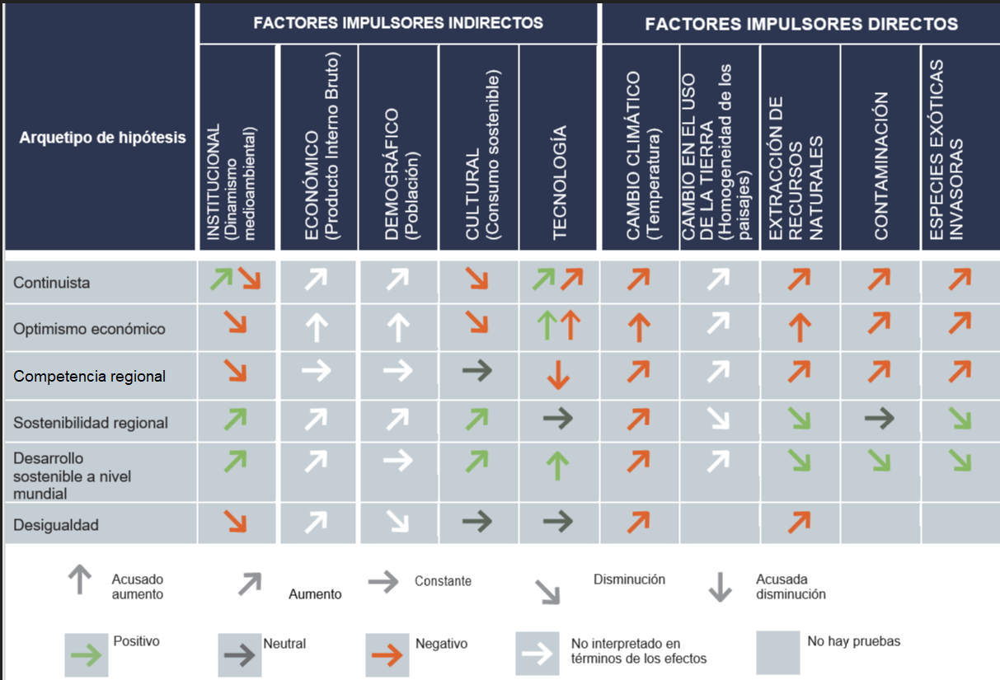

Figura RRP.9
Proyecciones de efectos futuros en la diversidad biológica, las contribuciones de la naturaleza a las personas y la buena calidad de vida en Europa y Asia Central según seis arquetipos de hipótesis (véase el recuadro RRP.3 para los detalles de los arquetipos de hipótesis) {2.2.6, 3.5, 5.3.3}
Los símbolos de color verde con una flecha hacia arriba indican un aumento; los de color morado con flechas horizontales indican una tendencia estable, y los de color naranja con una flecha hacia abajo representan una disminución. Las flechas gruesas indican pruebas extraídas de la bibliografía que se basan en diez o más indicadores por arquetipo de hipótesis; las flechas finas indican pruebas basadas en menos de diez indicadores.
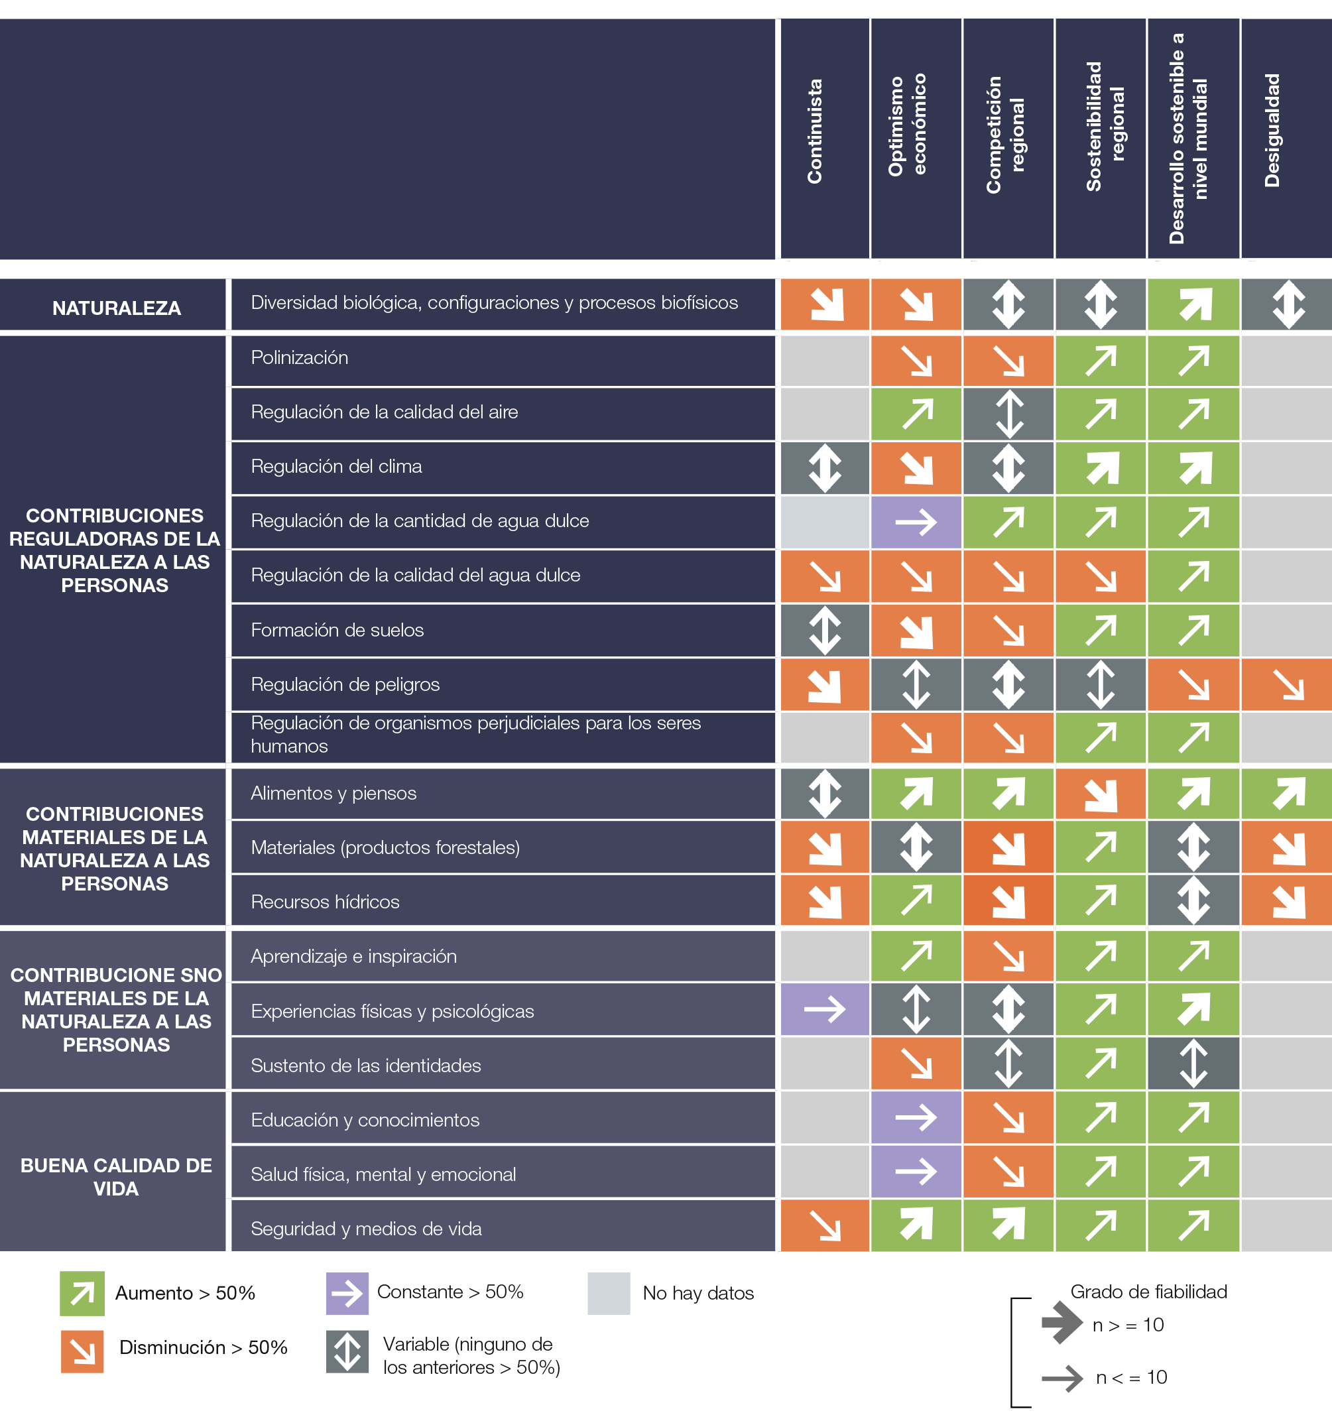
Figura RRP.10
Tendencias de los indicadores de los efectos sobre la diversidad biológica, las contribuciones de la naturaleza a las personas y la buena calidad de vida coherentes con la mayoría de los arquetipos de hipótesis (véase el recuadro RRP.3 para los detalles de los arquetipos de hipótesis) {5.3.3}
La región de Europa Occidental se ha dividido en cuatro partes (septentrional, atlántica, alpina y meridional) en vista del mayor número de estudios disponibles.
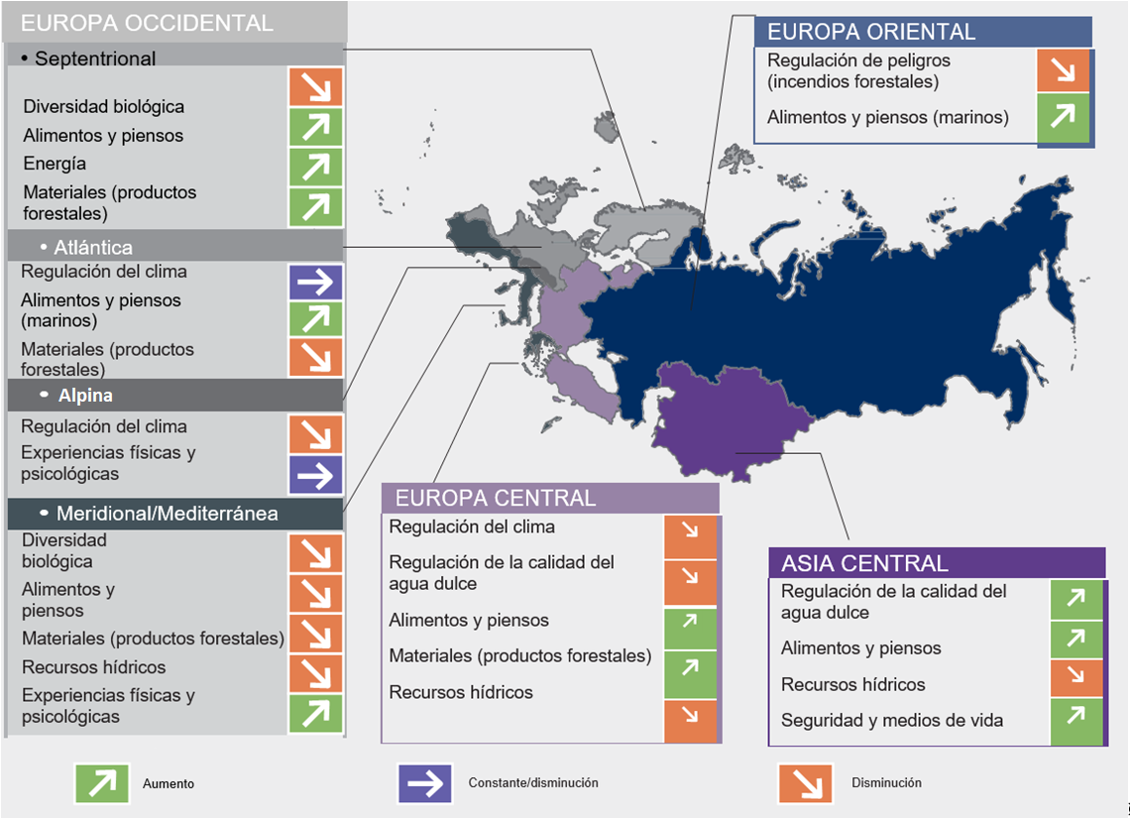
D3. Las vías proponen series coherentes de medidas para alcanzar los futuros panoramas sostenibles previstos para la región (establecido, pero inconcluso) {5.1.2, 5.4.3, 5.5.2}. Las vías más eficaces hacen hincapié en la transformación a largo plazo de la sociedad (cambio de comportamiento) mediante la educación, el intercambio de conocimientos y la participación en la adopción de decisiones. Estas vías ponen el acento en las contribuciones reguladoras de la naturaleza a las personas y en la importancia de tener en cuenta valores diversos (establecido, pero inconcluso) {5.5.2, 5.5.3, 5.5.4}.
Se contemplan cuatro tipos de vías. En dos de esos tipos no se cuestiona el modelo de crecimiento económico (economía verde y vías de transformación con bajas emisiones de carbono). Las dos comprenden medidas relativas a la innovación tecnológica y el uso moderado o compartido de la tierra, y se centran en combinaciones de instrumentos jurídicos y normativos de tipo descendente y de instrumentos económicos y financieros. Estas vías no mitigan por completo las correlaciones de ganancias y pérdidas y tal vez no sirvan para alcanzar un futuro sostenible (establecido, pero inconcluso) {5.5.2, 5.5.4, 5.6.1}. El tercer tipo de vía se centra en las innovaciones sociales radicales para lograr la autosuficiencia alimentaria y energética y una provisión local de las contribuciones de la naturaleza a las personas (soluciones ecológicas utópicas). Estas vías hacen hincapié en la multifuncionalidad local, la infraestructura ecológica, el diseño urbano y la producción de alimentos (establecido, pero inconcluso) {5.5.2, 5.5.4, 5.6.1}. En el cuarto tipo de vía se pone el énfasis en un cambio hacia valores diversos y se promueven los estilos de vida que economizan los recursos, la educación permanente y las modalidades agrícolas innovadoras en las que diversos sistemas de conocimientos se combinan con la innovación tecnológica (movimientos de transición). Para lograr la transformación, estas vías se valen de instrumentos normativos basados en la sociedad y la información y se centran en los procesos participativos, las acciones de la comunidad y los acuerdos voluntarios. Los instrumentos basados en los derechos y las normas consuetudinarias, incluidos los conocimientos indígenas y locales, se combinan con instrumentos jurídicos, reglamentarios y económicos (establecido, pero inconcluso) {5.5.3, 5.6.1}. Es posible combinar medidas propuestas en distintos tipos de vías. Por ejemplo, a corto plazo, las medidas graduales de las vías de economía verde y transformación con bajas emisiones de carbono pueden allanar el camino para unas transformaciones de más calado como las de las vías de movimientos de transición (establecido, pero inconcluso) {5.5.4}. A pesar de las diferencias, todas las vías realzan algunas de las opciones de gobernanza destacadas en la sección E, como la incorporación, los enfoques integrados que trascienden los límites sectoriales, los instrumentos de sensibilización, la educación y la participación, a fin de facilitar la gobernanza de agentes múltiples (establecido, pero inconcluso) {5.5.3}.
Figura RRP.11
Resumen del grado de cumplimiento esperado de las metas y objetivos similares a los Objetivos de Desarrollo Sostenible según los seis arquetipos de hipótesis hasta el año 2100 y vías para lograr la sostenibilidad hasta el año 2050 en Europa y Asia Central {5.3.4, 5.5.4}
La Parte A muestra que los arquetipos de hipótesis sostenibilidad regional y desarrollo sostenible a nivel mundial proyectan un amplio cumplimiento de los objetivos (véase el recuadro RRP.3 para una descripción de los arquetipos de hipótesis). La Parte B hace referencia a las vías que apoyan el logro de los objetivos, aunque en diverso grado. Ello queda ejemplificado en la parte C, donde las cuñas indican hasta qué punto las vías facilitan el logro de cada uno de los objetivos (véase el acápite D3 para una descripción de las vías).
Figura A: naranja = de manera general no se logra cumplir las metas; verde = logro de todas las metas; gris = resultados dispares. Figura B: cuanto más oscuro el color verde, mayor el número de objetivos abordados. en las vías hacia el logro de los objetivos. Figura C: dos ejemplos de vías que contribuyen en menor y mayor medida a la consecución de los objetivos.
Recuadro RRP.4
Datos concluyentes de la presente evaluación regional de Europa y Asia Central que guardan relación con las Metas de Aichi para la Diversidad Biológica y los Objetivos de Desarrollo Sostenible
El Plan Estratégico para la Diversidad Biológica 2011-2020, incluidas sus 20 Metas de Aichi para la Diversidad Biológica, encuadradas en cinco Objetivos Estratégicos, dota al sistema de las Naciones Unidas, incluidos los gobiernos nacionales y otras entidades, de un marco para la gestión y la elaboración de políticas en materia de diversidad biológica. La Agenda 2030 para el Desarrollo Sostenible, con sus 17 Objetivos de Desarrollo Sostenible, traza una estrategia más amplia en pos de la sostenibilidad mundial para las Naciones Unidas. En esta evaluación se resumen los avances probados que, según la bibliografía pertinente, se han logrado hacia la consecución de esos objetivos en la región.
Información pertinente en el contexto de las Metas de Aichi para la Diversidad Biológica
Los datos indican que se ha avanzado en la respuesta a las causas que subyacen a la pérdida de diversidad biológica mediante la incorporación de esta en todos los ámbitos gubernamentales y de la sociedad (objetivo estratégico A) (establecido, pero inconcluso), si bien siguen sin reformarse los subsidios de efectos perniciosos (bien establecido). Parece que las personas van siendo más conscientes de la importancia de la diversidad biológica y los servicios de los ecosistemas (Meta de Aichi para la Diversidad Biológica 1). También se han notificado progresos en la integración de la diversidad biológica y los servicios de los ecosistemas en los procesos de planificación y en los sistemas nacionales de contabilidad de Europa Occidental y Central (Meta 2) (establecido, pero inconcluso) {6.6.2}. Si se emprendiesen reformas sustanciales, podrían reducirse los efectos perniciosos de los subsidios (cuadro RRP.4) {4.4.1}. Si se aumentasen los incentivos positivos para la conservación, también podrían lograrse más avances hacia la Meta 3 (eliminación de incentivos perjudiciales; desarrollo y aplicación de incentivos positivos) (cuadro RRP.4) {6.2, 6.4.1}. Varios países han emprendido reformas fiscales ecológicas con resultados dispares (establecido, pero inconcluso) {6.2, 6.4.1, 6.4.2}, pero algunos instrumentos de política siguen teniendo consecuencias negativas para el medio ambiente (bien establecido) {4.3.1}. Si no se complementan con unas estrategias que reduzcan sus efectos, las modalidades actuales de producción y consumo tienen pocas probabilidades de ser sostenibles, ni siquiera con un uso más eficiente de los recursos (Meta 4: producción y consumo sostenibles) (cuadro RRP.4) {6.5.4, 6.6.2, 6.6.3.2}.
Es poco probable que se reduzca la presión que ejercen los factores directos en la diversidad biológica (establecido, pero inconcluso), cuyo uso sigue siendo insostenible (bien establecido) (objetivo estratégico B). Las pruebas obtenidas en Europa y Asia Central en relación con la Meta de Aichi para la Diversidad Biológica 5 (reducción de la pérdida de hábitats a la mitad o hasta un valor cercano a cero) muestran tendencias negativas en materia de diversidad biológica en zonas agrícolas {3.3.2.9}, ecosistemas importantes como las praderas de fanerógamas marinas {3.3.4} y muchas poblaciones de peces {4.4.1} (establecido, pero inconcluso). En cambio, en el caso de la diversidad biológica de las zonas terrestres, la Meta 5 podría lograrse en todas las subregiones mediante sistemas de áreas protegidas eficaces y representativos (véase Meta 11) y una gestión integrada de la conservación (establecido, pero inconcluso). La degradación creciente de los hábitats, la disminución de la diversidad biológica y el deterioro del funcionamiento de los ecosistemas obstaculizan el logro de la Meta 6 (gestión sostenible de los recursos marinos vivos) y la Meta 10 (reducción de las presiones que sufren los ecosistemas vulnerables) en zonas de mar abierto. Esta situación podría mejorar aumentando la eficacia de la ordenación pesquera y el número de áreas protegidas (bien establecido) {3.3.4, 6.5.3}. A tenor de las tendencias actuales de la diversidad biológica de las aguas dulces, hay muy pocas probabilidades de que Europa y Asia Central puedan contribuir plenamente al logro de las Metas 7 (agricultura, acuicultura y silvicultura sostenibles), 8 (reducción de la contaminación) y 9 (prevención y control de las especies exóticas invasoras) (bien establecido) {3.4.3}.

Se ha avanzado en la mejora del estado de la diversidad biológica mediante la salvaguardia de los ecosistemas, las especies y la diversidad genética (objetivo estratégico C) en áreas protegidas (bien establecido). Pese a las medidas adoptadas para evitarlo, el peligro de extinción de las razas domésticas va en aumento y la diversidad genética de las plantas cultivadas s cada vez menor (bien establecido). Las tendencias generales en materia de diversidad biológica siguen siendo negativas. Al parecer, la región de Europa y Asia Central ha conseguido convertir en área protegida el 17% de su superficie terrestre (Meta 11) {3.2.9}, pese a la enorme disparidad en cuanto al nivel de protección. La Unión Europea ya protege cerca del 25% de su superficie terrestre. En general ha aumentado el número y la extensión de las zonas marinas protegidas de la región. En 2017, 15 países protegían más del 10% de sus aguas marinas, y el 12% del mar Báltico estaba protegido (bien establecido) {3.3.4.7}. Otros sistemas marinos, en especial los más alejados de la costa, están menos protegidos (bien establecido). La representatividad ecológica, la conectividad y la gestión de las áreas marinas protegidas han mejorado, pero en la mayoría de ellas siguen faltando medidas de gestión para proteger la diversidad biológica, como, por ejemplo, la demarcación de zonas de veda absoluta (bien establecido) {3.3.4}. Se observan algunos avances, pero dadas las tendencias actuales en materia de diversidad biológica de las aguas dulces, la región tiene muy pocas probabilidades de alcanzar las Metas 10, 11 y 12 (evitar las extinciones) {3.4, 3.5}. Asimismo, las tendencias a la baja en el índice de la Lista Roja (aumento del peligro agregado de extinción) y el índice Planeta Vivo (tendencias poblacionales en descenso) indican que Europa y Asia Central no podrá contribuir plenamente al logro de la Meta 12. La región está contribuyendo a la consecución de la Meta 13 (mantenimiento de la diversidad genética) mediante la implantación de salvaguardias para las razas domésticas raras y los germoplasmas de las plantas cultivadas. Sin embargo, el peligro de extinción de algunas especies animales domésticas va en aumento y hay constancia de que los sistemas de producción modernos provocan la erosión genética de algunas plantas cultivadas (establecido, pero inconcluso).
La región de Europa y Asia Central no ha avanzado en el aumento de los beneficios de la diversidad biológica y los servicios de los ecosistemas para toda la población (objetivo estratégico D) a causa del deterioro de la capacidad de la naturaleza de hacer ciertas contribuciones a las personas (bien establecido) {2.2.5} y de la desigualdad en cuanto a la distribución de las contribuciones de la naturaleza (establecido, pero inconcluso) {2.3.4}. A causa de las tendencias de la diversidad biológica en los ecosistemas terrestres, marinos y de agua dulce, la región de Europa y Asia Central tiene muy pocas probabilidades de contribuir plenamente al logro de la Meta 14 (salvaguardar los ecosistemas y servicios fundamentales) {3.3, figura RRP.6}. En cuanto a la Meta 16 (Protocolo de Nagoya en vigor y en funcionamiento), se registran algunos avances. En 2014, año en que entró en vigor el Protocolo de Nagoya sobre Acceso a los Recursos Genéticos y Participación Justa y Equitativa en los Beneficios que se Deriven de su Utilización al Convenio sobre la Diversidad Biológica, habían ratificado el instrumento ocho Partes en el Protocolo (un 15%) de Europa y Asia Central; en 2017, el número había aumentado a 25 (el 46%), entre ellas la Unión Europea {6.4.1}.
La mejora de la aplicación mediante la planificación participativa, la gestión de los conocimientos y la creación de capacidad (objetivo estratégico E) se ha hecho realidad en los casos en que la elaboración de metas a nivel nacional se ha basado en las Metas de Aichi para la Diversidad Biológica. En cambio, ese objetivo no se ha logrado en los casos en que los conocimientos y las prácticas indígenas y locales han disminuido o no se han respetado plenamente en lo tocante al uso tradicional de la tierra (bien establecido). En todos los países de la región salvo 13 de ellos, las Metas de Aichi para la Diversidad Biológica se han traducido en objetivos fijados a nivel nacional. De ello se deduce que se ha avanzado hacia la consecución de la Meta 17 (adopción de estrategias y planes de acción nacionales en materia de diversidad biológica como instrumentos de política) {6.4.1}. En contra de lo prescrito en la Meta 18 (respeto a los conocimientos tradicionales), las prácticas y los conocimientos de los pueblos indígenas y las comunidades locales de Europa Occidental y Central siguen en retroceso desde la década de 1960 y con frecuencia no se han respetado plenamente o incluso se han marginado (bien establecido). Los datos indican que hace falta movilizar más recursos financieros (Meta 20) para que las políticas orientadas al logro de los objetivos de conservación de la diversidad biológica sean más provechosas (bien establecido) {6.3.2, 6.3.3, 6.4.1, 6.5.4, 6.6.2, 6.6.4}.
Información pertinente en el contexto de los Objetivos de Desarrollo Sostenible
En general se avanza hacia el logro de los Objetivos de Desarrollo Sostenible en Europa y Asia Central en cuanto a la protección del medio ambiente, la salud humana, la seguridad alimentaria y la seguridad hídrica (sobre todo en Europa) {2.3.1, 2.3.2} (bien establecido). La naturaleza ofrece diversas contribuciones a la calidad de vida, lo que ayuda a la consecución del Objetivo 3 (buena salud y bienestar) (bien establecido) {2.3.2}. En cambio, el consumo de recursos naturales en Europa Occidental ha ocasionado el aumento de la adquisición de tierras en gran escala en otras partes del mundo, incluidas Europa Oriental y Asia Central (establecido, pero inconcluso) {2.2.4 y 2.3.1.1}. Este fenómeno puede obstaculizar el logro de los Objetivos 2 (hambre cero), 7 (energía asequible y limpia) y 12 (consumo y producción responsables). El menoscabo de los conocimientos indígenas y locales y la consiguiente disminución del uso tradicional de la tierra ponen en peligro la contribución de la región al logro de los Objetivos 2 y 4 (educación de calidad) (establecido, pero inconcluso) {2.2.3.1.2}. En el futuro, el cambio climático y los cambios del uso de la tierra mermarán la seguridad hídrica (Objetivo 6: agua potable y saneamiento), y se prevé que el estrés por falta de agua afecte a más países de Europa y Asia Central de aquí a 2030. Algo se ha avanzado hacia el logro de los objetivos relacionados con la protección del medio ambiente –los Objetivos 14 (vida submarina) y 15 (vida terrestre)–, pero la tendencia negativa de la diversidad biológica, sobre todo en las zonas agrícolas, entorpece la consecución del Objetivo 15 {3.3.2.9}. Pese a algunos avances recientes, la conservación de al menos el 10% de las zonas costeras y marinas antes de 2020, una de las metas del Objetivo 14, no se ha alcanzado en todos los sistemas marinos (bien establecido), si bien ese porcentaje ya se ha rebasado en algunas zonas costeras del mar del Norte y el mar Báltico y 15 países ya lo han alcanzado (bien establecido).
Más allá de las Metas de Aichi para la Diversidad Biológica y los Objetivos de Desarrollo Sostenible
Según los análisis de las hipótesis que van más allá del plazo de los Objetivos de Desarrollo Sostenible (2030) y se proyectan hasta 2100, si los factores mantienen sus tendencias pasadas y actuales (supuesto representado por las hipótesis continuistas), la región no podrá contribuir al logro generalizado de los objetivos similares a los Objetivos de Desarrollo Sostenible. En cambio, los marcos hipotéticos centrados en el logro de un suministro equilibrado de contribuciones de la naturaleza a las personas e incorporan diversos valores tienen más probabilidades de contribuir al logro de la mayoría de esos objetivos (establecido, pero inconcluso). Según las previsiones, si la tendencia no cambia en Europa y Asia Central, no se podrá contribuir al logro de la mayoría de los Objetivos de Desarrollo Sostenible (se contribuiría solo al logro de 4 de los 17 Objetivos) ni de las Metas de Aichi para la Diversidad Biológica (solo se contribuiría al logro de 8 de las 20 Metas) (establecido, pero inconcluso). Las hipótesis de optimismo económico prevén que la región contribuya al logro de 8 Objetivos, pero solo 4 de las 20 Metas. Las hipótesis de competencia regional prevén que la región contribuya tan solo al logro de dos de los Objetivos y una de las Metas (establecido, pero inconcluso). En cambio, según las hipótesis de sostenibilidad, la región estará en condiciones de contribuir a la consecución de la mayoría de los Objetivos (14) y las Metas (14) (establecido, pero inconcluso) {5.4, 5.6.}. En la figura RRP.11 se ofrece un resumen visual más detallado.

E. Opciones de gobernanza prometedoras para Europa y Asia Central

E1. La integración de la conservación y el uso sostenible de la diversidad biológica y la prestación sostenible de las contribuciones de la naturaleza a las personas en las políticas, planes, programas, estrategias y prácticas de los agentes públicos y privados podría lograrse con una adopción de medidas ambientales más dinámica, específica y orientada al logro de objetivos concretos (bien establecido) {6.1, 6.3, 6.4, 6.5, 6.6, figura 6.15}.
La conservación y el uso sostenible de la diversidad biológica en los ecosistemas terrestres y marinos que no están protegidos (más del 80% del total) mejorarían si las consideraciones relativas a la diversidad biológica se incorporasen en las políticas, las estrategias y las prácticas de los agentes públicos y privados que inciden en la diversidad biológica o dependen de ella {cuadro 6.1; figura 6.2, figura 6.15}. Estas consideraciones son igualmente importantes en el interior de las zonas protegidas. Aunque se han hecho progresos gracias a la formulación, la revisión y la actualización de estrategias y planes de acción en varios niveles, sigue habiendo margen de mejora en la aplicación de la legislación vigente {6.3, 6.4.1} (cuadro RRP.4). Integrar en la actividad general la conservación y el uso sostenible de la diversidad biológica sería beneficioso para las políticas ambientales {6.4.2}, los sectores económicos y las fuerzas corporativas que influyan en la diversidad biológica o dependan de ella {6.4.1, 6.5, 6.6; cuadro 6.10} (cuadro RRP.4). Las oportunidades para integrar con éxito la diversidad biológica y las contribuciones de la naturaleza en las políticas públicas y privadas y en la adopción de decisiones (cuadro RRP.4) {6.6, 6.6.1; figura 6.13} podrían aprovecharse haciendo lo siguiente: en primer lugar, sensibilizar acerca de que la buena calidad de vida depende de la naturaleza, potenciar la creación de capacidad y fortalecer la participación de los agentes afectados en los procesos de decisión; en segundo lugar, definir objetivos de política relativos a los elementos ecológicos, económicos y socioculturales necesarios para lograr un modo de vida sostenible, teniendo en cuenta los diversos valores de la naturaleza para los distintos grupos de interesados; y, por último, crear instrumentos y combinaciones de políticas para apoyar la aplicación de políticas eficaces, eficientes y equitativas y la adopción de decisiones en pro de la naturaleza y la calidad de vida {6.6, 6.6.1}. Sobre el ejemplo de la política agrícola común de la Unión Europea, existe una serie de factores que aumentaría la eficacia, la eficiencia y la equidad de los instrumentos de política conexos. Entre esos factores figuran una mejor definición de objetivos claros y coherentes para la política agrícola común, que abordarían múltiples servicios de los ecosistemas a la vez; un enfoque más definido sobre la conservación de la diversidad biológica y la provisión de contribuciones de la naturaleza a las personas a nivel de paisaje; una divulgación más explícita de las contrapartidas y las sinergias entre los distintos objetivos; y una financiación más equilibrada y transparente entre la producción de productos básicos agrícolas y la prestación de bienes públicos {6.5.1.3}.

Cuadro RRP.4
Opciones normativas y oportunidades para incorporar la conservación y el uso sostenible de la diversidad biológica y la provisión constante de las contribuciones de la naturaleza a las personas en Europa y Asia Central
Sobre la base de las tres etapas principales de la integración, se ofrecen opciones y oportunidades para la integración en siete sectores normativos y económicos. Las pruebas demuestran que la conservación de la diversidad biológica y la naturaleza se beneficiarían de su incorporación en las políticas ambientales y en todos los sectores económicos, así como en el sector de la conservación. En el cuadro se sintetizan esas opciones normativas y oportunidades derivadas de los análisis sectoriales en el capítulo 6 que son pertinentes a todos los sectores y pueden ser utilizadas por los encargados de la formulación de políticas para determinar las posibilidades de mejora, así como nuevos instrumentos normativos que no se hayan puesto en práctica en la subregión. Aunque susceptibles de mejora, los instrumentos jurídicos y reglamentarios son el tipo de instrumento más aplicado en todos los sectores y subregiones, lo que pone de manifiesto la función vertebral que desempeñan en las combinaciones de políticas. En algunas subregiones se han implantado parcialmente instrumentos basados en la sociedad y la información. También hay mucho margen para la aplicación de instrumentos económicos y financieros nuevos o mejorados. Los enfoques basados en los derechos y las normas consuetudinarias son el tipo de instrumentos que menos se elaboran y se aplican, lo cual es señal de lagunas en los conocimientos (véase el recuadro RRP.5) o posiblemente desinterés –e incluso falta de reconocimiento– en lo que a las prácticas y los saberes indígenas y locales se refiere.
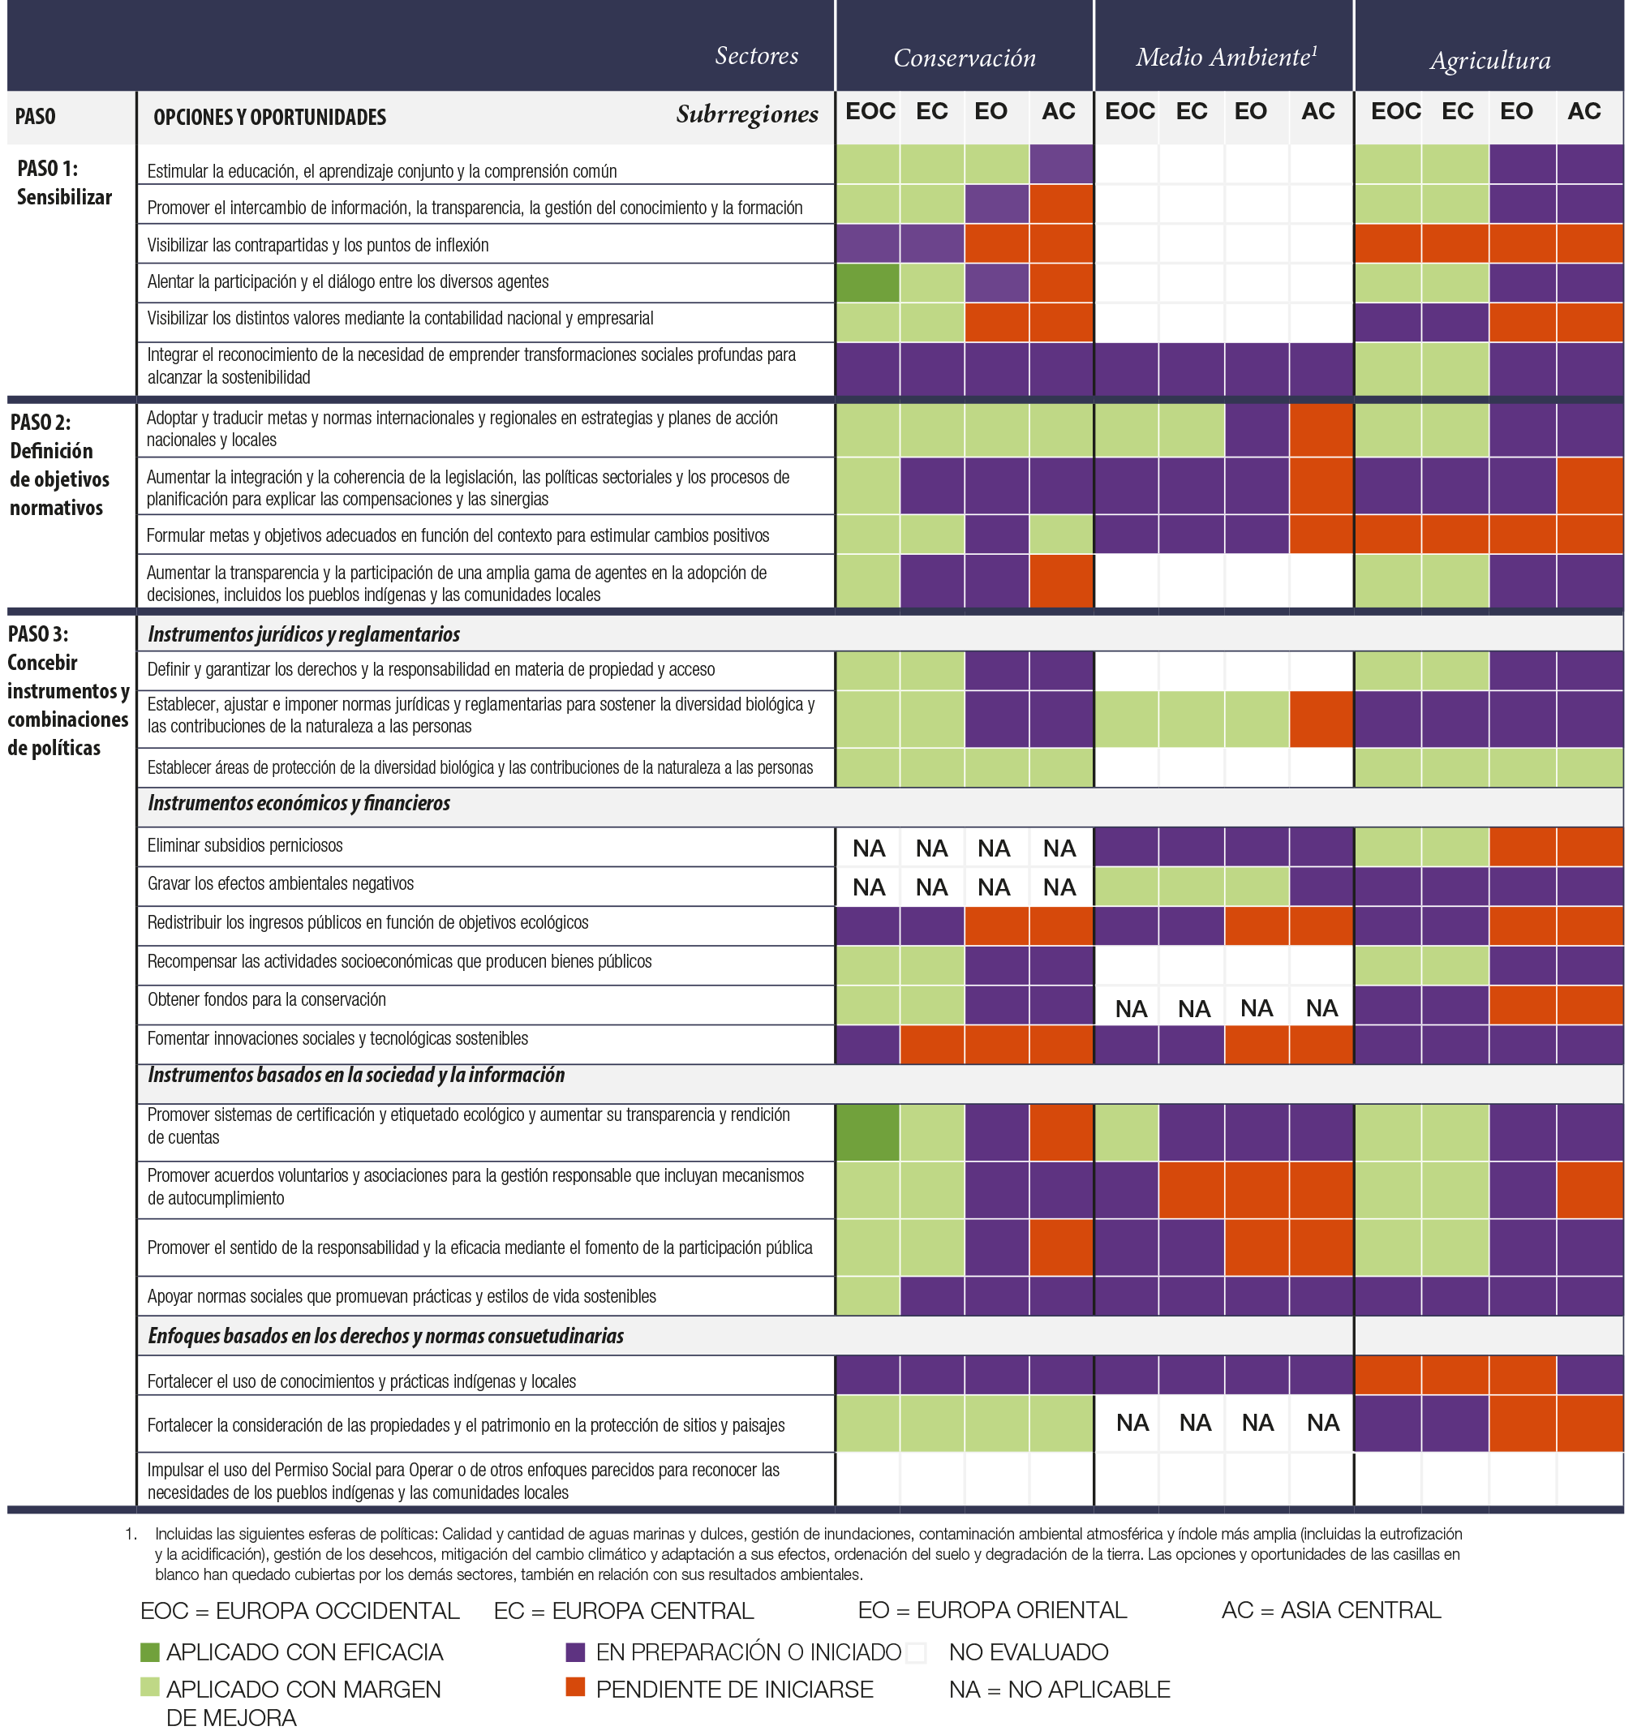
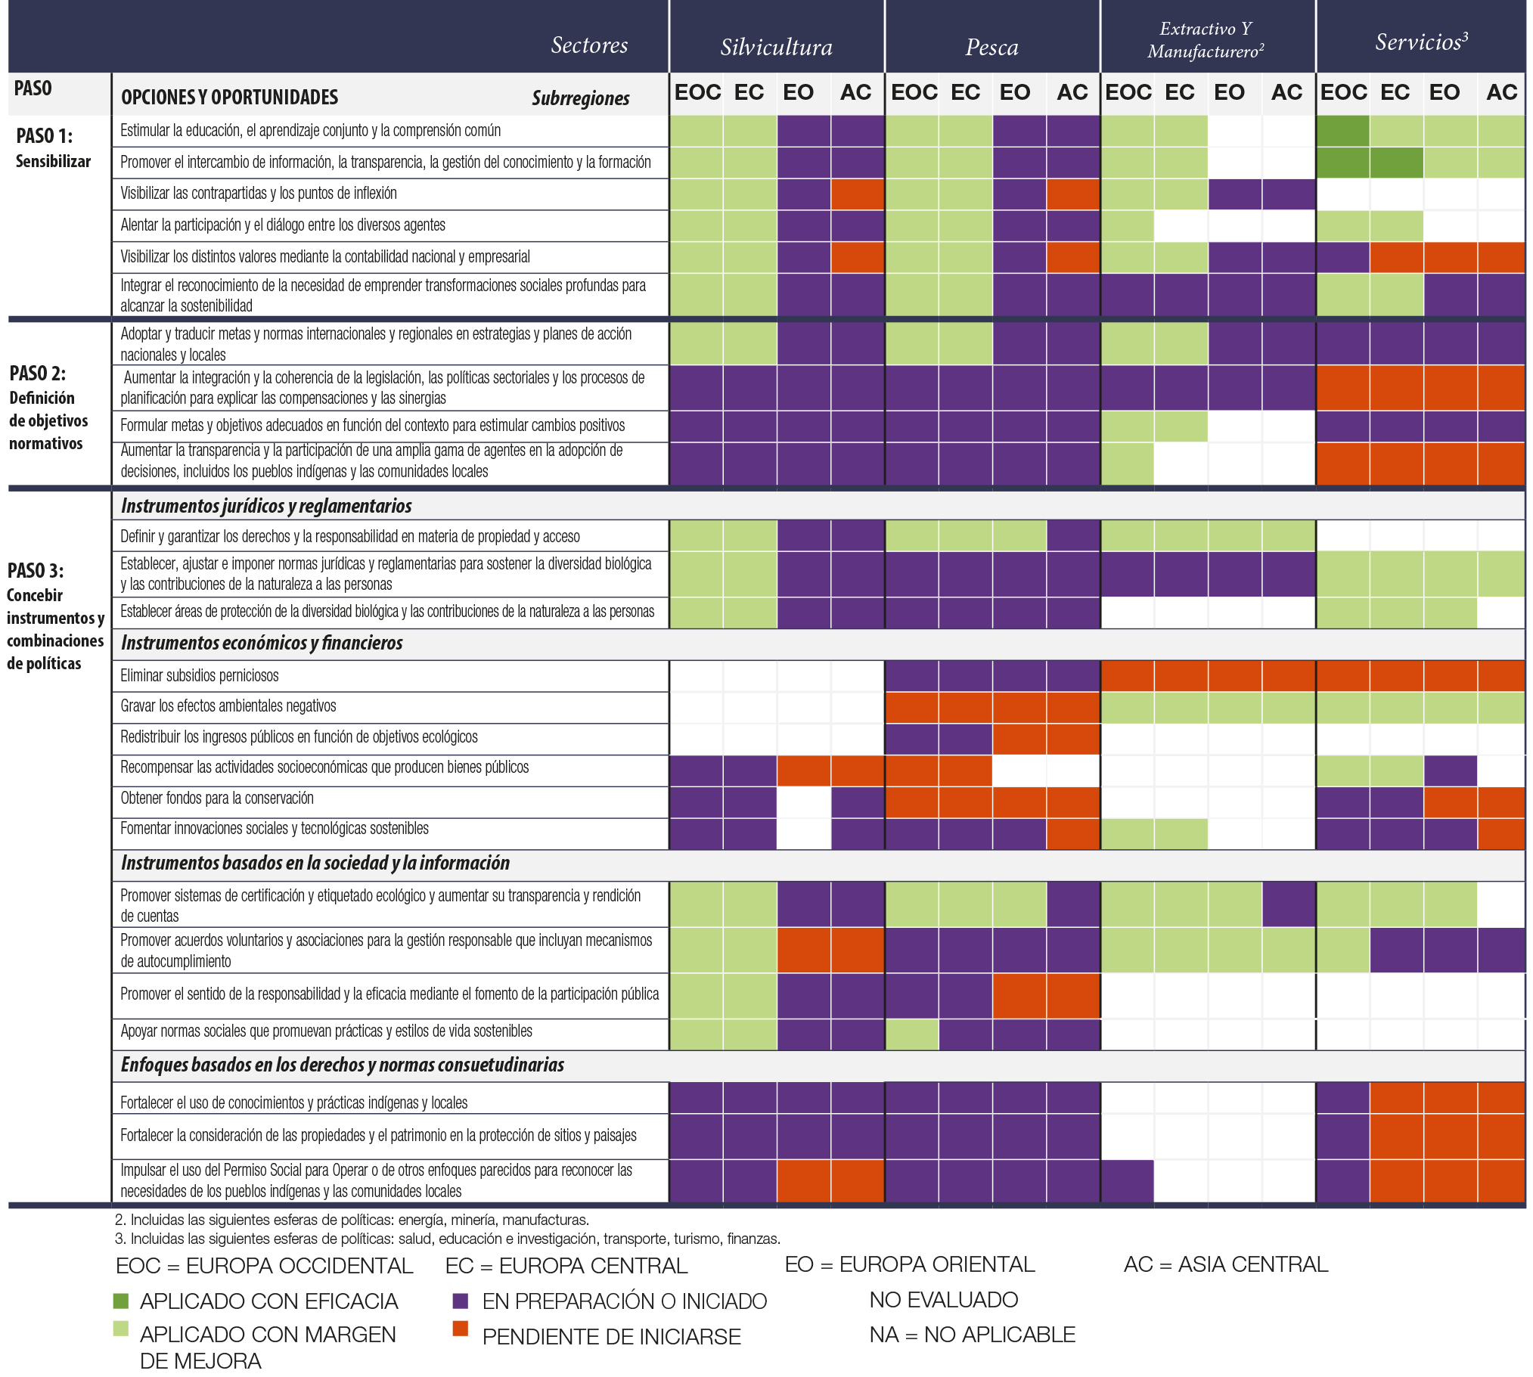

E2. Si se aplicasen enfoques integrados en todos los sectores, los encargados de adoptar decisiones en los ámbitos público y privado podrían tener en cuenta de forma más sistemática la diversidad biológica y las contribuciones de la naturaleza a las personas (bien establecido) {6.1, 6.2, 6.4, 6.5, 6.6, 6.6.4.1; figura 6.2}. Para ello se necesitaría una cuantificación del bienestar nacional que no se ciñese a los indicadores económicos vigentes sino que tuviese en cuenta los diversos valores de la naturaleza {6.6.3.1}. Las reformas fiscales ecológicas ofrecerían un conjunto integrado de incentivos para apoyar el cambio hacia el desarrollo sostenible (establecido, pero inconcluso) {4.3-4.8, 6.4.1, 6.4.2, 6.6.2}.
Los enfoques sectoriales convencionales no bastan para enfrentar problemas interrelacionados de índole ambiental, económica y social. Las medidas adoptadas en un sector pueden afectar a otros sectores, porque al formular y aplicar políticas o al elegir instrumentos rara vez se tienen en cuenta las contrapartidas {6.2, 6.4.1, 6.4.2, 6.6, 6.6.4.1, 6.6.4.2; recuadros 6.1, 6.9}. Si los sectores no adoptan prácticas de gestión sostenibles ni se coordinan entre ellos, hay pruebas de que la agricultura, la silvicultura, la pesca, la minería, la energía, la industria manufacturera y el sector de los servicios pueden afectar negativamente a la diversidad biológica, las contribuciones de la naturaleza a las personas y los medios de subsistencia de los pueblos indígenas y las comunidades locales {4.2.2, 6.4.2, 6.5.1 a 6.5.5, 6.6.4.1; cuadro 6.6}. Tomando como ejemplo los sectores individuales, se ha detectado una discrepancia entre el escaso grado de integración del sector forestal con otros sectores de la política, por una parte, y, por la otra, su gran potencial para contribuir a la integración de las políticas {6.5.2.3}. Si bien algunos instrumentos de la política agrícola común de la Unión Europea apoyan las prácticas de gestión amplias, otros son menos adecuados para, en particular, los países centroeuropeos de la Unión Europea, o se aplican menos en ellos, de cara a apoyar los conocimientos indígenas y locales y las prácticas de las explotaciones agrícolas pequeñas o de semisubsistencia en tierras agrícolas de alto valor natural {6.5.1.2}. En lo que respecta a la integración de políticas en toda la economía, si los cambios reales de los diversos valores de las contribuciones de la naturaleza a las personas se reflejasen en las cuentas de ingresos nacionales, se ofrecería una información más precisa y se ayudaría a mitigar las contrapartidas {6.6.3.1}. Otra opción consistiría en complementar las cuentas nacionales de ingresos con otras cuentas que ofreciesen información sobre los costos de la degradación de los ecosistemas. Con una reforma fiscal ecológica que implantase un conjunto integrado de incentivos mediante la reorientación de los impuestos desde el trabajo hacia el medio ambiente, incluido el establecimiento de indicadores ecológicos en las relaciones fiscales intergubernamentales, y unos programas de gasto público más ecológicos, se podría contribuir al cambio en pro del desarrollo sostenible {6.4.1, 6.4.2, 6.6.2}. La formulación, aplicación y evaluación de los instrumentos en relación con la función que cumplen en la combinación de políticas generales ayudaría a mitigar las incompatibilidades entre los objetivos de las políticas y las contrapartidas {6.2, 6.4.1, 6.5.5, 6.6.1, 6.6.2, 6.6.4.1, 6.6.5.5; recuadro 6.1}. El uso de estrategias, instrumentos y métodos dinámicos para representar diversos valores y criterios, y los procesos participativos pueden ayudar a analizar las correlaciones de pérdidas y ganancias y facilitar la integración de las políticas {6.4.1, 6.4.2, 6.6.4, 6.6.5}.

E3. Unas combinaciones bien formuladas de instrumentos normativos serían de gran utilidad para la gobernanza eficaz de la diversidad biológica y de las contribuciones de la naturaleza a las personas, pero ello depende en gran medida del contexto (bien establecido). Los instrumentos jurídicos y reglamentarios son el eje de esas combinaciones normativas, pero los instrumentos económicos, financieros y basados en la sociedad y la información también suponen un incentivo para los Gobiernos, las empresas, las organizaciones no gubernamentales y los ciudadanos. Podrían emprenderse más iniciativas para contribuir a la formulación de mejores enfoques basados en los derechos. {6.2, 6.3, 6.4, 6.5, 6.6; figura 6.2; recuadros 6.2, 6.4} (cuadro RRP.4). Un factor clave que resta eficacia a las combinaciones de políticas vigentes es el cumplimiento precario de la normativa, como consecuencia, por ejemplo, de la falta de capacidad institucional y de recursos financieros, o de la corrupción (bien establecido) {6.3.1, 6.4.1, 6.4.2}.
Con respecto a los instrumentos jurídicos y reglamentarios, la ratificación y aplicación de los tratados internacionales y los acuerdos transfronterizos imprimen un fuerte impulso a la mejora de las políticas nacionales y subnacionales en todos los sectores {6.3}. No obstante, hace falta prestar más atención a las áreas marinas protegidas {4.5.4, 6.4.1}. La Directiva Marco del Agua de la Unión Europea reviste especial importancia para los ecosistemas de agua dulce en cuanto forma de lograr un buen estado de las aguas superficiales y subterráneas {6.3.2.3, 6.4.2, 6.5.1, 6.5.2, 6.5.3, 6.5.4, 6.6.3, 6.6.5.5} aunque la integración y la aplicación de enfoques de gobernanza innovadores suelen quedar incompletas, o incluso ineficaces cuando los Estados miembros mantienen las estructuras y procedimientos existentes sin transferir las responsabilidades y el poder a las autoridades de la cuenca fluvial {6.4.2}. En algunos países que no pertenecen a la Unión Europea, pero comparten cuencas fluviales con Estados miembros, como Ucrania, se han establecido estructuras parecidas {6.4.2}. Si se integra en diferentes sectores y escalas, la planificación territorial y urbana específica puede contribuir a la conservación de la diversidad biológica y las contribuciones de la naturaleza a las personas, y mejorar la calidad de vida de los habitantes de las zonas urbanas {6.6.4.2}.
Los instrumentos económicos y financieros contrapesan los beneficios y los costos de la conservación entre los interesados y las regiones y de ese modo complementan a los instrumentos reglamentarios y de otra índole normativa (bien establecido) {5.5.3, 6.2, 6.3, 6.4, 6.5, 6.6}. La mejora de las políticas vigentes y la formulación y aplicación de políticas nuevas podría servir de ayuda para evitar la pérdida de diversidad biológica y la degradación de los ecosistemas (establecido, pero inconcluso) {6.2, 6.4.1, 6.4.2, 6.5, 6.6.2, 6.6.5.2; cuadros 6.5, 6.6} (cuadro RRP.4). Dado que los mercados subestiman las contribuciones de la naturaleza a las personas, se necesitan instrumentos económicos y financieros para modificar el comportamiento de las empresas, los usuarios de las tierras, los ciudadanos y los interesados del sector público mediante incentivos y trabas que corrijan las señales de los precios. Los impuestos, tasas y cargos ambientales hacen que la contaminación del medio ambiente y la degradación de los hábitats salga más cara y, en consecuencia, gravan a los responsables de la contaminación, mientras que los pagos por los servicios de los ecosistemas y las indemnizaciones recompensan los comportamientos favorables a la conservación que de otro modo no resultan rentables o asequibles {6.4.1, 6.4.2, 6.6.5.2}. Si se reformasen los subsidios perniciosos para el medio ambiente en los sectores que perjudican a los ecosistemas (por ejemplo, el agrícola, el pesquero o el energético), se favorecería un uso más eficiente de los fondos públicos para el logro de los objetivos relativos a la conservación. Algunos instrumentos económicos y financieros innovadores son la compensación por pérdida de diversidad biológica y la creación de hábitats de reserva, las desgravaciones fiscales, las transferencias fiscales ecológicas y la financiación integrada para la diversidad biológica y la adaptación al cambio climático {5.5.3, 6.4.1, 6.4.2, 6.5.1, 6.5.5, 6.6.2, 6.6.3.2, 6.6.5.2}. Los instrumentos económicos y financieros resultan más eficaces si se adecuan a las condiciones locales, nacionales y mundiales en la consecución de las metas de conservación, sin dejar de tener en cuenta las repercusiones sociales {6.2, 6.4, 6.6.2, 6.6.5}.
Los instrumentos normativos basados en la sociedad y la información tienen la capacidad de integrar las cuestiones ambientales e inducir cambios de comportamiento en los planos local, nacional e internacional, y de incluir a los consumidores y los productores en la formulación de políticas (establecido, pero inconcluso) {6.2, 6.3, 6.4, 6.5, 6.6.5.3; cuadros 6.5, 6.6} (cuadro RRP.4). La sensibilización de los consumidores, la cobertura de los medios de comunicación, el compromiso empresarial y las adquisiciones públicas sostenibles han dado como resultado el aumento de las cuotas de mercado de los productos certificados {6.6.5.3}. La certificación está más avanzada en los países con economías de mercado desarrolladas y no tanto en los países con economías en transición (cuadro RRP.4}. Como consecuencia de la falta de mecanismos de cumplimiento y de una asignación imprecisa de las responsabilidades, existe un desequilibrio entre la eficacia de los sistemas de certificación y su rendición de cuentas y repercusión. También se han hecho esfuerzos notables por cambiar las normas sociales mediante campañas educativas e informativas de promoción del comportamiento favorable al medio ambiente {4.5.3, 5.5.3, 6.2, 6.4.1, 6.4.2.3, 6.5.1.2, 6.5.2 a 6.5.5, 6.6.5.3}.
Los derechos humanos y una amplia gama de acuerdos multilaterales sobre el medio ambiente y tratados sobre derechos humanos prestan cada vez más apoyo a los instrumentos basados en los derechos y las normas consuetudinarias (establecido, pero inconcluso) {6.2, 6.3, 6.3.2.5, 6.3.2.6, 6.4, 6.5, 6.6, 6.6.5.4} (cuadro RRP.4). Estos instrumentos integran derechos, reglas, normas y principios en la formulación de políticas, la planificación, la ejecución y la evaluación, y ofrecen fórmulas para conciliar la conservación de la diversidad biológica con los derechos humanos {6.2; cuadro 6.2}. Si bien las decisiones de los acuerdos multilaterales sobre el medio ambiente se aplican a nivel nacional, el reconocimiento de los derechos humanos en relación con el uso sostenible de la diversidad biológica, en especial los derechos de los pueblos indígenas, varía considerablemente de unos países a otros de Europa y Asia Central (cuadro RRP.4). Harían falta más esfuerzos para alcanzar la plena integración de los principios fundamentales de la buena gobernanza; lograr la igualdad en las relaciones de poder y facilitar el fomento de la capacidad.
Para todos estos instrumentos y su utilización en combinaciones de políticas, los enfoques basados en los ecosistemas (como el aplicado con éxito en el sistema noruego de la ordenación de la pesca {recuadro 6.11}), el concepto de las soluciones basadas en la naturaleza promovido por la Unión Europea, y la idea de una economía circular permiten adoptar una perspectiva más sistémica para los problemas ambientales en lugar de abordar cuestiones concretas {2.2.1.7, 6.4.2.1}.

E4. Una amplia gama de agentes e interesados se integra cada vez más en los procesos de gobernanza. Esta integración puede tener efectos positivos en la diversidad biológica y las contribuciones de la naturaleza a las personas, siempre que sus consecuencias en cuanto a eficacia, eficiencia y equidad se sometan a una cuidadosa vigilancia, evaluación y mejora (bien establecido) {6.2, 6.4, 6.5, 6.6}. La financiación insuficiente es un obstáculo importante para la labor encaminada al logro de la conservación de la diversidad biológica y la restauración de los ecosistemas (bien establecido) {6.4.1}.
En Europa Occidental y Central se reconoce la importancia de la gobernanza ambiental de múltiples interesados, y en Europa Oriental y Asia Central, de manera creciente, también. Paralelamente a la gobernanza vertical, la adopción de decisiones relativas a la diversidad biológica y las contribuciones de la naturaleza a las personas se transfiere cada vez más a las asociaciones público-privadas, los arreglos de gestión conjunta o incluso la gobernanza privada, con la participación de muchos interesados {6.2, 6.4, 6.5, 6.6; cuadros 6.1, 6.8}. Dos acontecimientos prometedores son la creación de nuevas áreas protegidas y la protección de los paisajes culturales mediante la Convención del Patrimonio Mundial de la Organización de las Naciones Unidas para la Ciencia, la Educación y la Cultura (UNESCO), el Convenio Europeo del Paisaje, y el enfoque de protección de paisajes de la Unión Internacional para la Conservación de la Naturaleza y de los Recursos Naturales (UICN), en virtud del cual diversas formas de conocimiento se integran en la administración. Para evaluar la eficacia, la eficiencia y la equidad de los arreglos gubernamentales prometedores y tomar en consideración las asimetrías y las relaciones de poder hace falta un proceso cuidadoso de evaluación y supervisión {6.2, 6.4.2.2, 6.5.1.2, 6.5.1.5, 6.5.1.6, 6.2.2.2; cuadro 6.8; recuadros 6.7, 6.11}. Esto es especialmente cierto en el caso de la gobernanza ambiental en Europa Central, Europa Oriental y Asia Central y los procesos de transformación rápida que han tenido lugar desde principios de la década de 1990, en los que se unos procesos jerárquicos dominados por los Estados se sustituyeron por los procesos de gobernanza más colaborativos {6.4.2; 6.5.1.4}. Otro reto fundamental para el éxito de las políticas es la movilización de los suficientes recursos financieros. Si se aumentase la financiación procedente de fuentes públicas y privadas, unida a los mecanismos de financiación innovadores, como las transferencias fiscales ecológicas, se contribuiría a fortalecer las capacidades institucionales; invertir en investigación, formación, creación de capacidad y educación; contratar el personal necesario; y garantizar las actividades de vigilancia {6.3.2, 6.3.3, 6.4.1, 6.5.4, 6.6.2, 6.6.4}.

E5. La sociedad es quien decide cómo lidiar con el cambio (véase D1). La manera en que decidimos organizar nuestras sociedades e instituciones, tanto en la esfera pública como en la privada, es fundamental para el éxito de las vías hacia un futuro sostenible previstas por una amplia gama de interesados de Europa y Asia Central (bien establecido) {6.6.6}.
La formulación de opciones de gobernanza prometedoras y arreglos institucionales inteligentes contribuye a la participación efectiva de diversos interesados en la elaboración de políticas y la adopción de decisiones con el objetivo de promover la responsabilidad compartida en pro de nuestro futuro común. La formulación participativa de las vías y de los experimentos correspondientes, de forma que incluyan a todos los grupos de interesados y las comunidades indígenas y locales, posibilita la inclusión de diversas perspectivas y promueve el debate necesario acerca de la planificación estratégica y la definición de los programas {5.4.3, 5.5.1, 5.5.2, 5.5.6, 5.6.2}. La administración de los factores directos e indirectos en unos sistemas adaptativos complejos, proceso con frecuencia lastrado por diversas insuficiencias en materia de conocimientos, se beneficiaría de la corrección de las deficiencias institucionales y de la promoción de procesos normativos que estimulen la adaptación y el aprendizaje. Por tanto, cabría ver en las políticas, los programas y las estrategias unos experimentos que exigen gobernanza y gestión, no en contra sino en pro del cambio, y una vigilancia y evaluación sistemáticas. Estos requisitos pueden satisfacerse gradualmente mediante la gobernanza y la gestión adaptativas y la mejora sistemática de la aplicación de las políticas, o a través de la gobernanza y la gestión de la transición y la organización de los procesos evolutivos de cambio social {6.2, 6.4.2, 6.6, 6.6.6}.
Recuadro RRP.5
Carencias principales en materia de conocimientos
En el curso de la presente evaluación no siempre se dispuso de información y datos fundamentales. Las carencias principales en materia de conocimientos son especialmente agudas en las subregiones de Asia Central y Europa Oriental, y en los países balcánicos en Europa Central {1.3, 1.6.1, 3.6, 5.6.2}. Si se pretende que las evaluaciones futuras den una cuenta más cabal del estado y las tendencias de la naturaleza y sus contribuciones a las personas, habrá que subsanar las carencias siguientes en materia de conocimientos:
- Nuestra comprensión de las contribuciones de la naturaleza a las personas adolece de lagunas. En particular, se precisa una mejor comprensión, cuantificación y vigilancia integrada de los diversos valores de las contribuciones de la naturaleza a las personas. Sin embargo, la manera de comprender la forma en que los distintos grupos sociales y géneros respaldan esos diversos valores es limitada, Los sistemas de conocimientos indígenas y locales, unidos a los conocimientos científicos, podrían propiciar esa comprensión en el futuro {2.5}. Tampoco se comprende muy bien cómo la diversidad biológica contribuye a los servicios de los ecosistemas, concretamente en los sistemas marinos.
- Nuestra comprensión de la contribución de los conocimientos indígenas y locales presenta deficiencias. No se ha investigado lo suficiente la integración de los conocimientos indígenas y locales en los marcos normativos nacionales e internacionales y en las iniciativas de creación de sinergias entre todos los sistemas de conocimientos. Estas deficiencias no se manifiestan solamente en relación con la diversidad biológica, sino también en sectores de importancia directa para esta, como la agricultura, la silvicultura, la pesca, los recursos hídricos y el cambio climático {6.4.1.3, 6.4.2.4, 6.6.2}.
- Tenemos un conocimiento deficiente de la situación y las tendencias de la naturaleza. Estas carencias atañen a la extensión y la integridad de los hábitats y el estado y las tendencias de la conservación de las especies en toda la región y muy especialmente para Europa Oriental y Asia Central. Además, se precisa una vigilancia integrada y sistemática de los hongos, las plantas no vasculares, las especies de invertebrados y especies marinas y de agua dulce y los organismos del suelo para evaluar mejor su estado y las tendencias para toda la región. La vigilancia del funcionamiento de los ecosistemas y las interacciones de las especies es necesaria para comprender mejor los efectos en cascada de los cambios en la diversidad biológica y prever los puntos de inflexión ecológicos.
- No se conocen bien los factores que impulsan el cambio de la diversidad biológica. Necesitamos entender mejor la forma en que las combinaciones de interacciones de varios factores indirectos y directos influyen en la diversidad biológica y las contribuciones de la naturaleza a las personas en diversos contextos. Por otra parte, es fundamental entender los desfases temporales en el efecto de los factores que impulsan el cambio de la diversidad biológica y a las contribuciones de la naturaleza a las personas para entender su impacto real. Además, existen lagunas importantes en la identificación, cuantificación y evaluación de las tendencias en los factores impulsores a lo largo del tiempo dada su gran variabilidad espacial y temporal. Tampoco se comprende muy bien el impacto del cambio climático, en combinación con factores impulsores de cambios específicos según el contexto, en la diversidad biológica y los servicios de los ecosistemas, especialmente en lo referente a los puntos de inflexión y los límites planetarios. Más aún, no siempre se comprenden bien los efectos de las corrientes interregionales, especialmente las repercusiones del comercio global en las huellas ecológicas y las especies exóticas invasoras {4.7.1, 5.6.2}.
- Faltan estudios integrados de modelización e hipótesis. Las hipótesis rara vez explican la incidencia de múltiples factores y sus interacciones en los efectos sobre los distintos componentes de la diversidad biológica, las contribuciones de la naturaleza a las personas y la calidad de vida {5.6.2}. Existe también una brecha importante a la hora de investigar toda la gama de sinergias y compensaciones entre los múltiples aspectos de la diversidad biológica, los servicios de los ecosistemas y una buena calidad de vida en diferentes arquetipos hipotéticos y a diversas escalas. Resulta importante también desarrollar modelos basados en procesos del funcionamiento de los ecosistemas y asociarlos a las dimensiones humanas de los sistemas socio-ecológicos y evaluar ampliamente esos modelos, inclusos sus incertidumbres {5.6.2}.
- Existen deficiencias en la cuantificación y la cronología de las vías hacia los futuros deseados. Con frecuencia, los modelos no corroboran las vías y los estudios prospectivos y, en consecuencia, estos carecen de una cuantificación detallada de los objetivos y las medidas. No es habitual la descripción detallada de las medidas prescritas en una vía ni de la cronología prevista para su aplicación, como tampoco lo es la información sobre los instrumentos políticos que se combinarán para ejecutar medidas concretas {5.6.2}. La incorporación de combinaciones de vías modélicas de movimientos de transición en ejercicios hipotéticos en gran escala y en la elaboración de hipótesis de participación se recomienda como una manera de resolver las compensaciones y promover soluciones locales o sectoriales {5.6.2}.
- No entendemos del todo la forma de incorporar los objetivos de las políticas en los distintos sectores ni cómo integrarlos en los sectores y escalas. Para paliar esta laguna hace falta conocer mejor la interacción entre los distintos instrumentos normativos que forman parte de las combinaciones de políticas vigentes, no solo la optimización de los instrumentos por separado. Se necesitan más conocimientos sobre la eficacia y la eficiencia de los instrumentos normativos que también tengan en cuenta los contextos institucionales, los efectos sociales y la manera de aumentar la equidad. También faltan conocimientos sobre los efectos de los instrumentos normativos en el comportamiento (por ejemplo, el de los hogares y las empresas) y sobre los sistemas económicos y sociales en que actúan esos agentes {6.6.5}.

Apéndice I

Comunicación del grado de fiabilidad
En la presente evaluación, el grado de fiabilidad de cada conclusión principal se basa en la cantidad y calidad de las pruebas y el nivel de concordancia de esas pruebas (Figura RRP.A1). Las pruebas comprenden datos, teoría, modelos y opiniones de expertos. En la nota de la Secretaría sobre la orientación a la producción e integración de las evaluaciones de la Plataforma (IPBES/6/INF/17) se documentan más ampliamente los pormenores del enfoque.
Los términos resumidos para describir las pruebas son:
- Bien establecido: metaanálisis exhaustivo, o diferentes síntesis o múltiples estudios independientes que concuerdan.
- Establecido, pero inconcluso: concordancia general, aunque solo existe un número limitado de estudios. No existe ninguna síntesis exhaustiva o en los estudios que existen se trata la cuestión de manera imprecisa.
- No resuelto: existen múltiples estudios independientes, pero las conclusiones no concuerdan.
- No concluyente: evidencia limitada; se reconoce la existencia de importantes lagunas de conocimiento.
Figura RRP.A1
Modelo de cuatro recuadros para la comunicación cualitativa de la fiabilidad
La intensidad del sombreado representa el grado de fiabilidad, que aumenta hacia la esquina superior derecha.
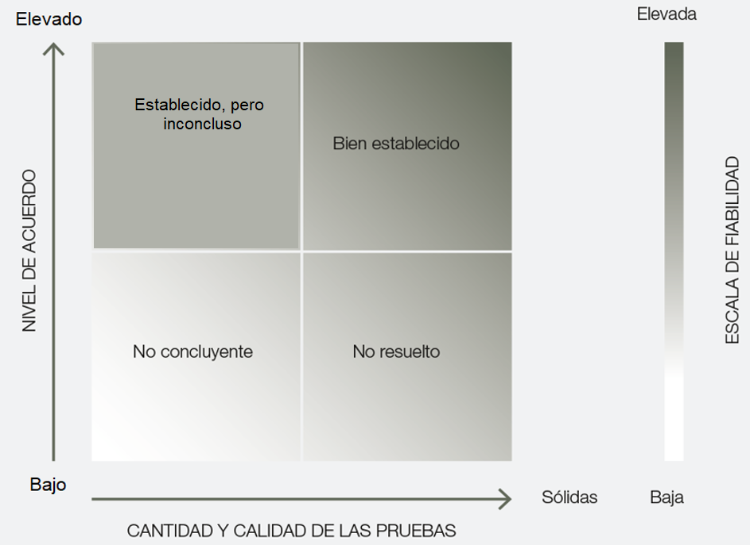
Fuente: IPBES, 2016.
Apéndice II
Contribuciones de la naturaleza a las personas
En el presente apéndice se describe el concepto de contribuciones de la naturaleza a las personas y su pertinencia para la presente evaluación regional.
Las contribuciones de la naturaleza a las personas son todas las contribuciones, tanto positivas como negativas, que hacen los seres vivos (es decir, la diversidad de organismos y ecosistemas y sus procesos ecológicos y evolutivos conexos) a la calidad de vida de las personas. Las contribuciones beneficiosas de la naturaleza abarcan elementos como el suministro de alimentos, la purificación del agua, el control de las inundaciones y la inspiración artística, mientras que las contribuciones perjudiciales comprenden la transmisión de enfermedades y la depredación dañina para las personas o sus bienes. Muchas contribuciones de la naturaleza pueden percibirse como beneficiosas o perjudiciales en función del contexto cultural, temporal o espacial.
El concepto de “las contribuciones de la naturaleza a las personas” tiene por objeto ampliar el alcance del marco de servicios de los ecosistemas ampliamente utilizado examinando más ampliamente las opiniones que sostienen otros sistemas de conocimientos sobre las interacciones entre la naturaleza y los seres humanos. No pretende reemplazar el concepto de los servicios de los ecosistemas. El concepto de contribuciones de la naturaleza a las personas tiene por objeto aunar muy diversas ciencias sociales y humanidades mediante una perspectiva cultural más integrada sobre los servicios de los ecosistemas.
El concepto de servicios de los ecosistemas siempre ha incluido un componente cultural. Por ejemplo, la Evaluación del Milenio definió cuatro amplios grupos de servicios de los ecosistemas:
- Servicios de apoyo (ahora encuadrados en la “naturaleza”, dentro del marco conceptual de la IPBES)
- Servicios de aprovisionamiento
- Servicios de regulación
- Servicios culturales
Al mismo tiempo, en la comunidad científica dedicada a los servicios de los ecosistemas y en los círculos responsables de formular políticas se debate desde hace mucho tiempo la manera de abordar la cultura. Los científicos sociales hacen hincapié en que la cultura es el prisma a través del cual se perciben y valoran los servicios de los ecosistemas. Además, en general, los grupos de los servicios de los ecosistemas han estado separados unos de otros, mientras que las contribuciones de la naturaleza a las personas permiten una relación más fluida entre esos cuatro grupos. Por ejemplo, la producción de alimentos, que tradicionalmente se ha considerado un servicio de aprovisionamiento, puede ahora catalogarse como contribución material y a la vez inmaterial de la naturaleza a las personas. En muchas sociedades, aunque no en todas, las identidades de las personas y la cohesión social están estrechamente vinculadas al cultivo, la cosecha, la preparación y el consumo de alimentos en grupo. Por tanto, es el contexto cultural lo que determina si los alimentos son una contribución únicamente material de la naturaleza a las personas, o una contribución tanto material como inmaterial.

El concepto de contribuciones de la naturaleza a las personas fue ideado para hacer frente a la necesidad de reconocer los efectos culturales y espirituales de la diversidad biológica, de formas no restringidas a la categoría de los discretos servicios culturales de los ecosistemas, sino que comprende distintas visiones del mundo de las relaciones entre el ser humano y la naturaleza. Las contribuciones de la naturaleza a las personas también posibilitan el análisis de los efectos o contribuciones negativos, como las enfermedades.
Existen 18 categorías de contribuciones de la naturaleza a las personas, que en muchos casos coinciden estrechamente con las clasificaciones de servicios de los ecosistemas en relación con servicios de aprovisionamiento y reguladores. Esas 18 categorías de contribuciones de la naturaleza a las personas se ilustran en la Figura RRP.2. Las 18 categorías entran en al menos una de las tres clases generales de contribuciones de la naturaleza a las personas: reguladoras, materiales e inmateriales.

Tras el nombre de los autores se especifica, entre paréntesis, el país cuya ciudadanía ostentan (o los países, separados por una coma, si poseen más de una nacionalidad) y, tras una barra, su país de afiliación, si es distinto de aquel, o la organización internacional a que pertenezcan; es decir: nombre del experto (1ª nacionalidad, 2ª nacionalidad/afiliación). En el sitio web de la IPBES se enumeran los países o las organizaciones que han designado a esos expertos.
Véase una explicación de los niveles de confianza en el apéndice I.
Estos valores monetarios se han uniformizado expresándolos en la misma divisa (el dólar de los Estados Unidos) y con referencia al mismo año de base (2017). El procedimiento de estandarización ajusta los valores obtenidos en una moneda y año dados a una moneda y año estándares, mediante los deflactores apropiados del producto interno bruto y los tipos de cambio de la paridad del poder adquisitivo (PPA).
Existen diferentes definiciones de la huella ecológica; la utilizada por la Global Footprint Network es que constituye “una medida de cuánta superficie de tierra y agua biológicamente productiva necesita una persona, una población o una actividad para producir todos los recursos que consume y absorber los desechos que genera, valiéndose de la tecnología y las prácticas de gestión de los recursos predominantes”. La huella ecológica de los indicadores utilizados en el presente informe se basa en la Global Footprint Network, a menos que se indique lo contrario.
La definición siguiente se aplica únicamente a la presente evaluación: existen diferentes definiciones de “capacidad biológica”; la utilizada por la Global Footprint Network es que constituye “la capacidad de los ecosistemas para producir los materiales biológicos utilizados por las personas y para absorber los residuos generados por ellas, valiéndose de los sistemas de gestión y las tecnologías de extracción al uso”. El indicador de “capacidad biológica” utilizado en el presente informe se basa en la Global Footprint Network, a menos que se indique lo contrario.
Una hectárea global es una hectárea cuya productividad biológica es igual al promedio mundial durante un año y en función del tipo de tierra.
Puede consultarse en http://www.iucnredlist.org.
La extensión geográfica abarca todo el continente, desde la parte occidental de Islandia hasta la parte oriental de los Urales, y desde Franz Josef Land en el norte hasta la Islas Canarias en el sur. La región del Caúcaso no está incluida.
En este caso, el término “regional” no se refiere a “las regiones del IPBES”, sino, de un modo más general, a zonas subnacionales, nacionales o aún más amplias, tal como se usa en la bibliografía examinada.
IPBES, Resumen para los responsables de la formulación de políticas de la evaluación temática sobre polinizadores, polinización y producción de alimentos. S.G. Potts, V. L. Imperatriz-Fonseca, H. T. Ngo, J. C. Biesmeijer, T. D. Breeze, L. V. Dicks, L. A. Garibaldi, R. Hill, J. Settele, A. J. Vanbergen, M. A. Aizen, S. A. Cunningham, C. Eardley, B. M. Freitas, N. Gallai, P. G. Kevan, A. Kovács-Hostyánszki, P. K. Kwapong, J. Li, X. Li, D. J. Martins, G. Nates-Parra, J. S. Pettis, R. Rader, and B. F. Viana (eds.)., secretariat of the Intergovernmental Science-Policy Platform on Biodiversity and Ecosystem Services, Bonn, Germany, 2016. Puede consultarse en www.ipbes.net/sites/default/files/downloads/pdf/spm_deliverable_3a_pollination_20170222.pdf.
Díaz, S., Pascual, U., Stenseke, M., Martín-López, B., Watson, R.T., Molnár, Z., Hill, R., Chan, K.M.A., Baste, I.A., Brauman, K.A., Polasky, S., Church, A., Lonsdale, M., Larigauderie, A., Leadley, P.W., van Oudenhoven, A.P.E., van der Plaat, F., Schröter, M., Lavorel, S., Aumeeruddy-Thomas, Y., Bukvareva, E., Davies, K., Demissew, S., Erpul, G., Failler, P., Guerra, C.A., Hewitt, C.L., Keune, H., Lindley, S., Shirayama, Y., 2018. Assessing nature’s contributions to people. Science 359, 270–272. https://doi.org/10.1126/science.aap8826.
Evaluación de los Ecosistemas del Milenio (2005). Ecosystems and human well-being (“Los ecosistemas y el bienestar humano: síntesis”) (Island Press, Washington, D.C.).

